Revisión bibliográfica

Patógenos relevantes para el traumatólogo
Infecciones · Infecciones especificas · Nivel R1-R3
Actualizado: 2026-10-09
Verificación independiente: Verificador independiente (Claude Opus 5.5, editor médico + revisión de derechos de autor) · 2026-10-09 · 670 cifras revisadas

Aviso educativo. Material educativo para profesionales y estudiantes de medicina. No reemplaza el juicio clínico, las guías institucionales ni la supervisión del tutor.

Biblioteca de Traumatología y Ortopedia · t.cescac.com. Texto original; las fuentes se citan con su DOI.

Contenido
1. En 30 segundos
2. Pilares
3. No olvidar
4. Definición y alcance
5. Epidemiología: quién causa qué
6. Mecanismo: cómo entra el germen y por qué se queda
7. Perfil por patógeno: dónde aparece y qué lo distingue
8. Cómo agruparlos para decidir
9. Diagnóstico microbiológico: cómo se confirma el germen
10. Algoritmo: del paciente con sospecha de infección al antibiótico dirigido
11. Tratamiento: cirugía, vía, duración y la pareja de antibióticos
12. Técnica: tomar las muestras en quirófano para que el cultivo valga
13. Staphylococcus aureus: MSSA y MRSA
14. Estafilococos coagulasa negativos (SCN)
15. Pseudomonas aeruginosa y otros Gram negativos
16. Anaerobios: Cutibacterium acnes en hombro y columna
17. Mordeduras humanas y animales
18. Kingella kingae en el niño pequeño
19. Hongos: Candida y mohos
20. Complicaciones del tratamiento y de la infección
21. Pronóstico: qué esperar según el germen y la estrategia
22. Fracaso del tratamiento y cuándo consultar a infectología
23. Perlas y trampas
24. Preguntas de autoevaluación
25. Lectura recomendada
26. Palabras clave
27. Para recordar
28. Caso de staff
29. Referencias completas

En 30 segundos
- En ortopedia el germen se predice por el escenario: hueso nativo, fractura con implante, prótesis, herida contaminada o mordedura. Conocer el escenario te adelanta al cultivo y te dice qué cubrir mientras llega.
- S. aureus encabeza la lista: apareció en 37,7 % de 1003 pacientes con infección ósea o articular compleja y estudio microbiológico; los estafilococos coagulasa negativos (SCN) siguen con 27,1 % [r1].
- El biofilm sobre el material puede volver al germen hasta 1000 veces más resistente que en forma libre [r2]. Por eso, con implante, manda la cirugía y un antibiótico que actúe sobre biofilm.
- La rifampicina es el fármaco antibiofilm contra estafilococos, pero nunca va sola y solo se inicia con la herida controlada [r2][r3].
- Pide 5 o más muestras profundas, con instrumento limpio para cada una, sin hisopos y sin piel [r4]; los gérmenes lentos como C. acnes necesitan 10 a 14 días de incubación [r5].
- Pseudomonas y otros Gram negativos: betalactámico antipseudomonas al inicio; la fluoroquinolona entra después de desbridar [r2].
- Mordedura: Pasteurella en 50 % de las infectadas por perro y 75 % por gato [r6]; la humana trae Eikenella [r7]; en la mano, el antibiótico preventivo reduce la infección (NNT 4) [r8].
- Kingella kingae: niño de 6 a 36 meses, poca fiebre y cultivo negativo; la PCR molecular propia de un hospital detectó 4 veces más casos que el cultivo [r9][r10].
- Hongos: raros y tercos; con implante se retira todo el material extraño y el antifúngico dura meses [r2][r11].

Pilares
Ideas que no se negocian.
1. El escenario y el implante mandan: sin implante se cura desbridando y con antibiótico; con implante hace falta un fármaco activo contra biofilm, o retirar y recambiar [r2].
2. La muestra es el examen más importante de la cirugía: 5 o más muestras profundas, un instrumento limpio por muestra, nada de hisopos ni piel [r4].
3. Un solo cultivo de un comensal (SCN o C. acnes) no confirma infección; 2 muestras con el mismo germen y el mismo antibiograma sí [r12][r13].
4. Los antibióticos antibiofilm tienen reglas: la rifampicina siempre acompañada y tras controlar la herida; la fluoroquinolona contra Gram negativos solo después de desbridar [r2][r3].
5. El antibiograma de tu hospital manda el esquema empírico: no localizamos datos publicados específicos de infección osteoarticular en Ecuador, así que pídelo [r14][r15].

No olvidar
- Hemocultivos si hay fiebre de 38,3 °C o más [r4].
- No inicies antibiótico antes del desbridamiento si el paciente no está séptico: primero las muestras [r2].
- El antibiótico previo baja el rendimiento: la biopsia tomada con antibiótico en curso rinde cerca de 50 % menos que la tomada antes de iniciarlo [r16].
- Avisa al laboratorio que es un implante o un posible C. acnes: los cultivos lentos se mantienen 10 a 14 días [r5].
- Pasar a vía oral es una opción segura en infección ósea compleja: OVIVA mostró que no fue inferior a la vía intravenosa [r1].
- La profilaxis con cefazolina no cubre MRSA, anaerobios ni muchos Gram negativos [r17].

Definición y alcance
De qué trata este capítulo. Reúne los gérmenes que más veces explican una infección en ortopedia y trauma: Staphylococcus aureus (sensible y resistente a meticilina), los estafilococos coagulasa negativos (SCN), Pseudomonas aeruginosa y otros Gram negativos, los anaerobios (sobre todo Cutibacterium acnes), los gérmenes de las mordeduras, Kingella kingae en el niño pequeño y los hongos. De cada uno verás dónde aparece, por qué persiste, cómo se confirma y qué antibiótico y qué cirugía lo acompañan.
Qué no es. No sustituye a los temas por entidad (osteomielitis, artritis séptica, infección periprotésica, infección relacionada con fractura): los usa. La idea es que sepas leer un cultivo y decidir con él.
3 palabras que se confunden. Resistencia: el antibiótico no logra frenar la multiplicación del germen. Tolerancia: el fármaco sí lo mata, pero con lentitud, y los sobrevivientes rebrotan en cuanto se suspende; en S. aureus los 2 refugios mejor documentados de esa tolerancia son el biofilm y el interior de las células [r26]. Persistencia es el resultado clínico: la infección que no se va. El antibiograma mide resistencia, no tolerancia: un germen "sensible" puede persistir (opinión experta).
Los escenarios que ordenan el capítulo. Hueso nativo, fractura con implante (infección relacionada con fractura, FRI), prótesis, y herida contaminada o mordedura. Para el hueso nativo, la clasificación de Waldvogel distingue la osteomielitis hematógena, la de foco contiguo (herida, cirugía, trauma) y la que acompaña a la insuficiencia vascular [r16].
Referencias de este bloque
[r16] Tong SY, Davis JS, Eichenberger E, Holland TL, Fowler VG Jr. Staphylococcus aureus infections: epidemiology, pathophysiology, clinical manifestations, and management. Clin Microbiol Rev. 2015;28(3):603-61. (revision · acceso abierto) https://doi.org/10.1128/CMR.00134-14
[r26] Parsons JB, Mourad A, Conlon BP, Kielian T, Fowler VG Jr. Methicillin-resistant and susceptible Staphylococcus aureus: tolerance, immune evasion and treatment. Nat Rev Microbiol. 2026;24(2):127-145. (revision · acceso abierto) https://doi.org/10.1038/s41579-025-01226-2

Epidemiología: quién causa qué
En infección ósea y articular compleja. En OVIVA, un ensayo con 1054 adultos, 60,6 % tenía infección con material de osteosíntesis o prótesis [r1]. Entre 1003 pacientes con datos microbiológicos, S. aureus apareció en 37,7 %, los SCN en 27,1 %, los estreptococos en 14,5 %, Pseudomonas en 5,1 % y otros Gram negativos en 16,7 %; 15,5 % tuvo cultivo negativo [r1]. Los porcentajes suman más de 100 % porque 153 participantes tuvieron 2 gérmenes y 28 tuvieron 3 o más [r1].
En prótesis. Los SCN (sobre todo S. epidermidis) causan 30 a 50 % de las infecciones periprotésicas, S. aureus 10 a 45 % y la flora mixta cerca de 10 % [r18]. Otra revisión, centrada en rifampicina, atribuye a S. aureus 33 a 49 % de las infecciones de prótesis y más de 50 % de las osteomielitis [r21]. Los rangos son amplios porque cambian el hospital, la edad de la prótesis y la definición de infección.
En fracturas. La FRI aparece en 1 a 30 % de las fracturas abiertas y en 1 a 5 % de las cerradas [r27]. En un centro de EE. UU. con 44 FRI del miembro inferior, el MSSA fue el germen más frecuente, luego Enterobacterales, MRSA y P. aeruginosa, y 29,5 % fue polimicrobiana [r17]. El consenso internacional estima que hasta 1 de cada 3 FRI son polimicrobianas [r2].
En el niño pequeño. Kingella kingae es el principal agente de osteomielitis y artritis séptica entre los 6 y los 36 meses [r9]. En 907 casos de 3 a 60 meses de Australia y Nueva Zelanda, el pico fue a los 12 a 24 meses, Kingella fue el germen más detectado en esa edad y 57 % quedó sin germen [r28].
En mordeduras. Las mordeduras humanas llegan a 20 % de todas las mordeduras en algunas ciudades, y el riesgo global de infección tras una mordedura es 10 a 20 % [r7]. Por especie, la infección es más probable con gato (30 a 50 %) que con humano (15 a 25 %) o perro (5 a 25 %) [r7].
En hongos. Son raros: una revisión sistemática de infección de fractura por Candida solo halló 5 reportes de caso entre 1514 registros [r29]. En 268 infecciones protésicas por Candida predominó C. albicans (55,6 %), seguida de C. parapsilosis (29,5 %) [r30].
Y en Ecuador. No localizamos series publicadas de gérmenes de infección osteoarticular en Ecuador. La revisión sistemática de resistencia en Ecuador reunió 80 estudios, la mayoría hospitalarios y urbanos, y destaca la resistencia a betalactámicos y fluoroquinolonas [r14]. Una revisión de pie diabético en Latinoamérica estimó que 37,8 % de los S. aureus aislados eran MRSA y dejó a Ecuador entre 18 países sin estudios elegibles [r15]. Traducción práctica: tu antibiograma institucional vale más que cualquier cifra extranjera.
Tabla 1. Frecuencia de gérmenes según el escenario (cifras de las series citadas) [r1] [r2] [r12] [r18] [r30] [r31]
Escenario | Germen | Frecuencia | Comentario
Infección ósea o articular compleja (OVIVA, n = 1003) | S. aureus | 37,7 % | El más frecuente [r1]
Infección ósea o articular compleja (OVIVA) | SCN | 27,1 % | Un SCN aislado puede ser contaminante [r1][r12]
Infección ósea o articular compleja (OVIVA) | Estreptococos | 14,5 % | La rifampicina no actúa sobre su biofilm [r1][r2]
Infección ósea o articular compleja (OVIVA) | Pseudomonas | 5,1 % | Pide antibiograma completo [r1]
Infección ósea o articular compleja (OVIVA) | Otros Gram negativos | 16,7 % | Incluye Enterobacterales [r1]
Infección ósea o articular compleja (OVIVA) | Cultivo negativo | 15,5 % | Revisar número y calidad de muestras [r1]
Infección protésica (revisión) | SCN | 30-50 % | Sobre todo S. epidermidis [r18]
Infección protésica (revisión) | S. aureus | 10-45 % | Amplio rango entre series [r18]
Infección protésica de cadera y rodilla (n = 281) | Gram negativos | 18 % | Enterobacterales en 36 de 51 [r31]
Infección protésica por Candida (n = 268) | C. albicans / C. parapsilosis | 55,6 % / 29,5 % | Los hongos son raros pero fallan mucho [r30]

Figura 1. Gérmenes identificados en 1003 pacientes con infección ósea o articular compleja (OVIVA) [r1]
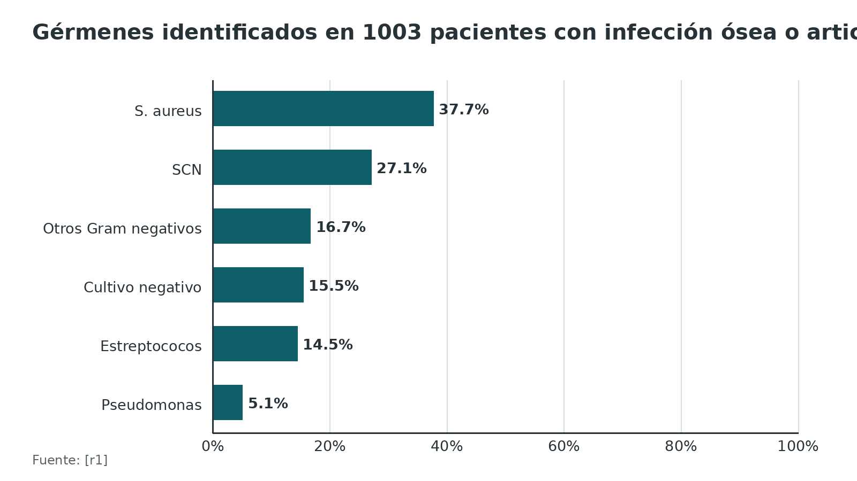
Referencias de este bloque
[r1] Li HK, Rombach I, Zambellas R, Walker AS, McNally MA, Atkins BL, et al. Oral versus Intravenous Antibiotics for Bone and Joint Infection. N Engl J Med. 2019;380(5):425-436. (ECA · acceso abierto) https://doi.org/10.1056/NEJMoa1710926
[r2] Depypere M, Kuehl R, Metsemakers WJ, Senneville E, McNally MA, Obremskey WT, et al. Recommendations for Systemic Antimicrobial Therapy in Fracture-Related Infection: A Consensus From an International Expert Group. J Orthop Trauma. 2020;34(1):30-41. (guia · acceso abierto) https://doi.org/10.1097/BOT.0000000000001626
[r7] Rothe K, Tsokos M, Handrick W. Animal and Human Bite Wounds. Dtsch Arztebl Int. 2015;112(25):433-42; quiz 443. (revision · acceso abierto) https://doi.org/10.3238/arztebl.2015.0433
[r9] Yagupsky P. Kingella kingae: carriage, transmission, and disease. Clin Microbiol Rev. 2015;28(1):54-79. (revision · acceso resumen) https://doi.org/10.1128/CMR.00028-14
[r12] McNally M, Sousa R, Wouthuyzen-Bakker M, Chen AF, Soriano A, Vogely HC, et al. The EBJIS definition of periprosthetic joint infection. Bone Joint J. 2021;103-B(1):18-25. (guia · acceso abierto) https://doi.org/10.1302/0301-620X.103B1.BJJ-2020-1381.R1
[r14] Bastidas-Caldes C, Hernández-Alomía F, Bolaños F, Cisneros-Vásquez E, Romero-Alvarez D. Antimicrobial resistance in Ecuador, 2000-2024: a systematic review within a One Health framework. Crit Rev Microbiol. 2026 Aug 10:1-20. Epub ahead of print. (RS-MA · acceso resumen) https://doi.org/10.1080/1040841X.2026.2709521
[r15] Husaini DC, Chiroma JH, Sani GM, Ihebie CE, Nwachukwu I, Nwokocha C, et al. Antimicrobial Resistance in Diabetic Foot Infections in Latin America and the Caribbean: A Systematic Review and Meta-Analysis (1980-2025). Int J Microbiol. 2026;2026:5244269. (RS-MA · acceso abierto) https://doi.org/10.1155/ijm/5244269
[r17] Daddi L, Golden M, Frumberg D, Spichler-Moffarah A. Is cefazolin an appropriate choice for preoperative prophylaxis in patients undergoing surgery for fracture-related infection. Antimicrob Steward Healthc Epidemiol. 2026;6(1):e216. (cohorte · acceso abierto) https://doi.org/10.1017/ash.2026.10755
[r18] Becker K, Heilmann C, Peters G. Coagulase-negative staphylococci. Clin Microbiol Rev. 2014;27(4):870-926. (revision · acceso abierto) https://doi.org/10.1128/CMR.00109-13
[r21] Laurent F, Yombi JC. Rifampicin in Osteoarticular Infections: A Comprehensive Review of Current Evidence. Antibiotics (Basel). 2026;15(9):872. (revision · acceso abierto) https://doi.org/10.3390/antibiotics15090872
[r27] Wu H, Yu S, Sun D, Wang S, Wang X, Fu J, et al. Clinical characteristics and risk factors of recurrence for Pseudomonas aeruginosa-associated fracture-related infection following surgical treatment : a 12-year retrospective cohort study. Bone Jt Open. 2026;7(9):1194-1203. (cohorte · acceso abierto) https://doi.org/10.1302/2633-1462.79.BJO-2026-0015.R1
[r28] Olijve L, Amarasena L, Best E, Blyth C, van den Boom M, Bowen A, et al. The role of Kingella kingae in pre-school aged children with bone and joint infections. J Infect. 2021;83(3):321-331. (cohorte · acceso resumen) https://doi.org/10.1016/j.jinf.2021.06.028
[r29] De Meo D, Cera G, Ceccarelli G, Castagna V, Aronica R, Pieracci EM, et al. Candida fracture-related infection: a systematic review. J Bone Jt Infect. 2021;6(7):321-328. (RS-MA · acceso abierto) https://doi.org/10.5194/jbji-6-321-2021
[r30] Mamona-Kilu C, Lora-Tamayo J, McNally M, Duran C, Ho R, Scarborough M, et al. Geographical Differences in the Epidemiology and Treatment of Candida Prosthetic Joint Infections. Open Forum Infect Dis. 2026;13(4):ofag208. (cohorte · acceso abierto) https://doi.org/10.1093/ofid/ofag208
[r31] Tedeschi S, Fernandez-Sampedro M, Zamparini E, Rossi N, Ferraro G, Pecorelli A, et al. Gram-negative aetiology in hip and knee prosthetic joint infections: risk factors and implications for empirical antibiotic therapy-a retrospective cohort study. JAC Antimicrob Resist. 2026;8(5):dlag206. (cohorte · acceso abierto) https://doi.org/10.1093/jacamr/dlag206

Mecanismo: cómo entra el germen y por qué se queda
Cómo llega. Por la sangre (hematógena), por contigüidad (herida, cirugía o fractura expuesta) o asociado a insuficiencia vascular, según Waldvogel [r16]. En una fractura expuesta o en una cirugía el germen entra directo; por eso el control temprano de la herida pesa tanto como el antibiótico (opinión experta).
Por qué persiste S. aureus. S. aureus combina 4 recursos [r16]: proteínas de superficie (adhesinas) que lo anclan a la matriz ósea; biofilm sobre cualquier material extraño; entrada al osteoblasto; y, ya dentro de la célula, variantes de colonia pequeña (SCV) que apagan casi todo su metabolismo y esperan. Los aislados de osteomielitis crónica forman más SCV que los de osteomielitis aguda [r16], y las SCV importan en la osteomielitis y en la infección protésica que recae [r16].
Biofilm: por qué manda la cirugía. Las bacterias en biofilm pueden ser hasta 1000 veces más resistentes que las libres [r2]; en Pseudomonas el biofilm reduce la penetración del antibiótico entre 10 y 1000 veces [r27]. Y el biofilm viejo cuesta más: si el primer desbridamiento llega más de 4 semanas después del inicio de los síntomas y el implante se queda, el antibiótico quizá solo suprima y no erradique [r2].
Tolerancia frente a resistencia. Un germen tolerante muere más lento y rebrota al retirar el fármaco; los reservorios mejor documentados en S. aureus son el biofilm y el interior de las células [r26]. Por eso, con biofilm, se piden cirugía, combinación y tiempo aunque el antibiograma diga "sensible" (opinión experta).
Resistencia a meticilina. El gen mecA codifica una proteína (PBP2a) con baja afinidad por los betalactámicos, y así el MRSA resiste las penicilinas antiestafilocócicas y las cefalosporinas de 1.ª a 4.ª generación; las de 5.ª (ceftarolina, ceftobiprol) sí actúan [r26]. Las cepas con CIM de vancomicina de 4 a 8 µg/ml se llaman VISA y responden peor [r26].
SCN: biofilm sin invasión. S. epidermidis de infecciones ortopédicas invade poco las células óseas, a diferencia de S. aureus; su ventaja es la vida en biofilm sobre el implante [r18]. S. lugdunensis ocupa una posición intermedia entre S. aureus y S. epidermidis, con rasgos clínicos de ambos [r18].
C. acnes: comensal sebáceo. Coloniza más el hombro que la cadera o la rodilla, con más carga en hombres [r5]. El efecto del antiséptico se agota pronto: entre 30 y 180 minutos después, los bordes de la herida vuelven a tener bacterias [r5].
Kingella: portador faríngeo. Coloniza la orofaringe desde el segundo semestre de vida y alcanza 10 % entre los 12 y los 24 meses [r32]. Produce una toxina RTX que lisa células epiteliales, fagocíticas y sinoviales [r32].
Referencias de este bloque
[r2] Depypere M, Kuehl R, Metsemakers WJ, Senneville E, McNally MA, Obremskey WT, et al. Recommendations for Systemic Antimicrobial Therapy in Fracture-Related Infection: A Consensus From an International Expert Group. J Orthop Trauma. 2020;34(1):30-41. (guia · acceso abierto) https://doi.org/10.1097/BOT.0000000000001626
[r5] Achermann Y, Goldstein EJ, Coenye T, Shirtliff ME. Propionibacterium acnes: from commensal to opportunistic biofilm-associated implant pathogen. Clin Microbiol Rev. 2014;27(3):419-40. (revision · acceso abierto) https://doi.org/10.1128/CMR.00092-13
[r16] Tong SY, Davis JS, Eichenberger E, Holland TL, Fowler VG Jr. Staphylococcus aureus infections: epidemiology, pathophysiology, clinical manifestations, and management. Clin Microbiol Rev. 2015;28(3):603-61. (revision · acceso abierto) https://doi.org/10.1128/CMR.00134-14
[r18] Becker K, Heilmann C, Peters G. Coagulase-negative staphylococci. Clin Microbiol Rev. 2014;27(4):870-926. (revision · acceso abierto) https://doi.org/10.1128/CMR.00109-13
[r26] Parsons JB, Mourad A, Conlon BP, Kielian T, Fowler VG Jr. Methicillin-resistant and susceptible Staphylococcus aureus: tolerance, immune evasion and treatment. Nat Rev Microbiol. 2026;24(2):127-145. (revision · acceso abierto) https://doi.org/10.1038/s41579-025-01226-2
[r27] Wu H, Yu S, Sun D, Wang S, Wang X, Fu J, et al. Clinical characteristics and risk factors of recurrence for Pseudomonas aeruginosa-associated fracture-related infection following surgical treatment : a 12-year retrospective cohort study. Bone Jt Open. 2026;7(9):1194-1203. (cohorte · acceso abierto) https://doi.org/10.1302/2633-1462.79.BJO-2026-0015.R1
[r32] Yagupsky P. Pharyngeal Colonization by Kingella kingae, Transmission, and Pathogenesis of Invasive Infections: A Narrative Review. Microorganisms. 2022;10(3):637. (revision · acceso abierto) https://doi.org/10.3390/microorganisms10030637

Perfil por patógeno: dónde aparece y qué lo distingue
La tabla resume, por germen, el escenario donde lo esperas, la pista que lo delata y el tratamiento dirigido. Cada fila se desarrolla en su bloque propio más abajo. Léela como mapa, no como receta: el antibiograma y tu equipo de infectología manda.
Tabla 2. Mapa de gérmenes: escenario, pista y tratamiento dirigido [r1] [r2] [r3] [r5] [r6] [r7] [r9] [r11] [r12] [r15] [r16] [r18] [r24] [r25] [r26] [r27] [r29] [r31] [r33] [r34] [r35]
Germen | Dónde lo esperas | Pista | Tratamiento dirigido (resumen)
S. aureus sensible a meticilina (MSSA) | Hueso nativo, FRI y prótesis; el más frecuente [r1][r16] | Coloniza sin síntomas a cerca de 30 % de las personas [r26] | Flucloxacilina IV (2 g cada 6 h) [r2]; cefazolina como opción razonable [r24]; con implante retenido, rifampicina más fluoroquinolona [r2]
S. aureus resistente a meticilina (MRSA) | Depende de tu hospital; 37,8 % de los S. aureus en pie diabético latinoamericano [r15] | mecA/PBP2a; CIM alta de vancomicina en VISA [r26] | Vancomicina o teicoplanina IV; alternativas daptomicina o linezolid [r3]
SCN (S. epidermidis, S. haemolyticus) | Prótesis y FRI tardía o de bajo grado; 30-50 % de las protésicas [r18] | Un cultivo único puede ser contaminante [r12] | Si es meticilino resistente se trata como MRSA; sin mecA, como MSSA [r2]
S. lugdunensis | Posición intermedia entre S. aureus y S. epidermidis [r18] | Rasgos clínicos de ambos grupos [r18] | Según antibiograma; tómalo con la seriedad de un S. aureus (opinión experta)
Estreptococos | 14,5 % en OVIVA [r1] | La rifampicina no actúa en su biofilm [r2] | Betalactámico (penicilina o amoxicilina) [r2]
Pseudomonas aeruginosa | FRI contaminada, prótesis, punción plantar a través de la zapatilla [r33] | Multirresistente en 44,9 % de los aislados de P. aeruginosa de una cohorte de FRI [r27] | Betalactámico antipseudomonas; la quinolona no se usa al inicio [r2]
Enterobacterales | Prótesis de cadera; menos probable en la infección diferida [r31] | Gram negativos en 18 % de las protésicas; cadera OR 2,88 [r31] | Betalactámico según antibiograma; quinolona oral tras desbridar si es sensible [r2]
Cutibacterium acnes | Hombro y columna [r5][r34] | Crecimiento lento: incubar 10-14 días [r5] | Penicilina o ceftriaxona y luego rifampicina combinada [r2]
Pasteurella multocida | Mordedura de perro (50 %) y gato (75 %) [r6] | Dolor e inflamación en 12-24 horas [r7] | Aminopenicilina con inhibidor de betalactamasa [r7]
Eikenella corrodens | Mordedura humana y puñetazo contra dientes [r7] | 30 % de las mordeduras humanas [r7] | Aminopenicilina con inhibidor de betalactamasa [r7]
Kingella kingae | Niño de 6 a 36 meses [r9] | Poca fiebre; 39 % con proteína C reactiva normal [r25] | Betalactámico habitual; betalactamasa clonal, perfil local variable [r9]
Candida | Hematógena, inmunodeprimido o FRI con herida abierta [r35][r29] | Líquido sinovial con cultivo muy sensible [r35] | Retirar material; fluconazol o equinocandina [r11][r2]
Mohos (Aspergillus y otros) | Inoculación traumática [r35] | Raros: pide micología | Antifúngico prolongado y cirugía [r35]

Referencias de este bloque
[r1] Li HK, Rombach I, Zambellas R, Walker AS, McNally MA, Atkins BL, et al. Oral versus Intravenous Antibiotics for Bone and Joint Infection. N Engl J Med. 2019;380(5):425-436. (ECA · acceso abierto) https://doi.org/10.1056/NEJMoa1710926
[r2] Depypere M, Kuehl R, Metsemakers WJ, Senneville E, McNally MA, Obremskey WT, et al. Recommendations for Systemic Antimicrobial Therapy in Fracture-Related Infection: A Consensus From an International Expert Group. J Orthop Trauma. 2020;34(1):30-41. (guia · acceso abierto) https://doi.org/10.1097/BOT.0000000000001626
[r3] Brown NM, Goodman AL, Horner C, Jenkins A, Brown EM. Treatment of methicillin-resistant Staphylococcus aureus (MRSA): updated guidelines from the UK. JAC Antimicrob Resist. 2021;3(1):dlaa114. (guia · acceso abierto) https://doi.org/10.1093/jacamr/dlaa114
[r5] Achermann Y, Goldstein EJ, Coenye T, Shirtliff ME. Propionibacterium acnes: from commensal to opportunistic biofilm-associated implant pathogen. Clin Microbiol Rev. 2014;27(3):419-40. (revision · acceso abierto) https://doi.org/10.1128/CMR.00092-13
[r6] Talan DA, Citron DM, Abrahamian FM, Moran GJ, Goldstein EJ. Bacteriologic analysis of infected dog and cat bites. Emergency Medicine Animal Bite Infection Study Group. N Engl J Med. 1999;340(2):85-92. (cohorte · acceso resumen) https://doi.org/10.1056/NEJM199901143400202
[r7] Rothe K, Tsokos M, Handrick W. Animal and Human Bite Wounds. Dtsch Arztebl Int. 2015;112(25):433-42; quiz 443. (revision · acceso abierto) https://doi.org/10.3238/arztebl.2015.0433
[r9] Yagupsky P. Kingella kingae: carriage, transmission, and disease. Clin Microbiol Rev. 2015;28(1):54-79. (revision · acceso resumen) https://doi.org/10.1128/CMR.00028-14
[r11] Pappas PG, Kauffman CA, Andes DR, Clancy CJ, Marr KA, Ostrosky-Zeichner L, et al. Clinical Practice Guideline for the Management of Candidiasis: 2016 Update by the Infectious Diseases Society of America. Clin Infect Dis. 2016;62(4):e1-50. (guia · acceso abierto) https://doi.org/10.1093/cid/civ933
[r12] McNally M, Sousa R, Wouthuyzen-Bakker M, Chen AF, Soriano A, Vogely HC, et al. The EBJIS definition of periprosthetic joint infection. Bone Joint J. 2021;103-B(1):18-25. (guia · acceso abierto) https://doi.org/10.1302/0301-620X.103B1.BJJ-2020-1381.R1
[r15] Husaini DC, Chiroma JH, Sani GM, Ihebie CE, Nwachukwu I, Nwokocha C, et al. Antimicrobial Resistance in Diabetic Foot Infections in Latin America and the Caribbean: A Systematic Review and Meta-Analysis (1980-2025). Int J Microbiol. 2026;2026:5244269. (RS-MA · acceso abierto) https://doi.org/10.1155/ijm/5244269
[r16] Tong SY, Davis JS, Eichenberger E, Holland TL, Fowler VG Jr. Staphylococcus aureus infections: epidemiology, pathophysiology, clinical manifestations, and management. Clin Microbiol Rev. 2015;28(3):603-61. (revision · acceso abierto) https://doi.org/10.1128/CMR.00134-14
[r17] Daddi L, Golden M, Frumberg D, Spichler-Moffarah A. Is cefazolin an appropriate choice for preoperative prophylaxis in patients undergoing surgery for fracture-related infection. Antimicrob Steward Healthc Epidemiol. 2026;6(1):e216. (cohorte · acceso abierto) https://doi.org/10.1017/ash.2026.10755
[r18] Becker K, Heilmann C, Peters G. Coagulase-negative staphylococci. Clin Microbiol Rev. 2014;27(4):870-926. (revision · acceso abierto) https://doi.org/10.1128/CMR.00109-13
[r24] Werneburg F, Beschauner J, Werneburg LI, Zeh A, Gutteck N, Delank KS. Cefazolin Versus Antistaphylococcal Penicillins in Methicillin-Susceptible Staphylococcus aureus Bone and Joint Infections: A Narrative Review. Antibiotics (Basel). 2026;15(9):930. (revision · acceso abierto) https://doi.org/10.3390/antibiotics15090930
[r25] Ceroni D, Cherkaoui A, Ferey S, Kaelin A, Schrenzel J. Kingella kingae osteoarticular infections in young children: clinical features and contribution of a new specific real-time PCR assay to the diagnosis. J Pediatr Orthop. 2010;30(3):301-4. (cohorte · acceso resumen) https://doi.org/10.1097/BPO.0b013e3181d4732f
[r26] Parsons JB, Mourad A, Conlon BP, Kielian T, Fowler VG Jr. Methicillin-resistant and susceptible Staphylococcus aureus: tolerance, immune evasion and treatment. Nat Rev Microbiol. 2026;24(2):127-145. (revision · acceso abierto) https://doi.org/10.1038/s41579-025-01226-2
[r27] Wu H, Yu S, Sun D, Wang S, Wang X, Fu J, et al. Clinical characteristics and risk factors of recurrence for Pseudomonas aeruginosa-associated fracture-related infection following surgical treatment : a 12-year retrospective cohort study. Bone Jt Open. 2026;7(9):1194-1203. (cohorte · acceso abierto) https://doi.org/10.1302/2633-1462.79.BJO-2026-0015.R1
[r29] De Meo D, Cera G, Ceccarelli G, Castagna V, Aronica R, Pieracci EM, et al. Candida fracture-related infection: a systematic review. J Bone Jt Infect. 2021;6(7):321-328. (RS-MA · acceso abierto) https://doi.org/10.5194/jbji-6-321-2021
[r31] Tedeschi S, Fernandez-Sampedro M, Zamparini E, Rossi N, Ferraro G, Pecorelli A, et al. Gram-negative aetiology in hip and knee prosthetic joint infections: risk factors and implications for empirical antibiotic therapy-a retrospective cohort study. JAC Antimicrob Resist. 2026;8(5):dlag206. (cohorte · acceso abierto) https://doi.org/10.1093/jacamr/dlag206
[r33] Inaba AS, Zukin DD, Perro M. An update on the evaluation and management of plantar puncture wounds and Pseudomonas osteomyelitis. Pediatr Emerg Care. 1992;8(1):38-44. (revision · acceso resumen) https://doi.org/10.1097/00006565-199202000-00012
[r34] Panzenböck LF, Scheuer R, Pallamar M, Scheider P, Krepler P. Cutibacterium acnes in elective spine surgery: a 24-year characterization of treated and untreated culture-positive patients. Spine J. 2026 Sep 12. Epub ahead of print. (cohorte · acceso resumen) https://doi.org/10.1016/j.spinee.2026.09.006
[r35] Gamaletsou MN, Rammaert B, Brause B, Bueno MA, Dadwal SS, Henry MW, et al. Osteoarticular Mycoses. Clin Microbiol Rev. 2022;35(4):e0008619. (revision · acceso resumen) https://doi.org/10.1128/cmr.00086-19

Cómo agruparlos para decidir
No existe una clasificación única de gérmenes; se usan 3 agrupaciones según la decisión que tomas.
Por resistencia y estrategia. MSSA, MRSA y SCN meticilino resistente, Gram negativos con o sin multirresistencia, anaerobios y hongos. Es la que decide el fármaco.
Por tiempo de la infección. La clasificación clásica de la infección protésica separa la temprana (menos de 4 semanas), la intermedia (4 semanas a 2 años) y la tardía [r18]. En FRI no hay evidencia sólida que favorezca una clasificación temporal sobre otra [r2]. Aun así el tiempo importa: en prótesis, con más de 4 semanas de síntomas y el implante retenido, la falla del antibiótico sube, y el consenso de FRI usa ese dato [r2].
Por virulencia. Los SCN se asocian más a la infección protésica de bajo grado (dolor persistente, aflojamiento y pocos signos inflamatorios) [r18]; S. aureus y los Gram negativos suelen dar cuadros más floridos (opinión experta). Esa diferencia decide cuántas muestras pides y cuánto desconfías de un cultivo aislado.
Tabla 3. Resumen: qué agrupación responde a qué pregunta [r2] [r12] [r17] [r18]
Eje | Categorías | Qué decide
Resistencia | MSSA · MRSA y SCN resistente · Gram negativo · anaerobio · hongo | El fármaco y la necesidad de combinar [r2]
Tiempo | Temprana (menos de 4 semanas) · intermedia (4 semanas a 2 años) · tardía [r18] | Si el desbridamiento con implante retenido tiene opción; más de 4 semanas de síntomas empeora el pronóstico [r2]
Virulencia | Más florida (S. aureus, Gram negativos; opinión experta) · de bajo grado (SCN) [r18] | Cuántas muestras tomar y cómo leer un cultivo único [r12]
Escenario | Hueso nativo · FRI · prótesis · mordedura | Qué cubrir de forma empírica [r17]

Referencias de este bloque
[r2] Depypere M, Kuehl R, Metsemakers WJ, Senneville E, McNally MA, Obremskey WT, et al. Recommendations for Systemic Antimicrobial Therapy in Fracture-Related Infection: A Consensus From an International Expert Group. J Orthop Trauma. 2020;34(1):30-41. (guia · acceso abierto) https://doi.org/10.1097/BOT.0000000000001626
[r12] McNally M, Sousa R, Wouthuyzen-Bakker M, Chen AF, Soriano A, Vogely HC, et al. The EBJIS definition of periprosthetic joint infection. Bone Joint J. 2021;103-B(1):18-25. (guia · acceso abierto) https://doi.org/10.1302/0301-620X.103B1.BJJ-2020-1381.R1
[r17] Daddi L, Golden M, Frumberg D, Spichler-Moffarah A. Is cefazolin an appropriate choice for preoperative prophylaxis in patients undergoing surgery for fracture-related infection. Antimicrob Steward Healthc Epidemiol. 2026;6(1):e216. (cohorte · acceso abierto) https://doi.org/10.1017/ash.2026.10755
[r18] Becker K, Heilmann C, Peters G. Coagulase-negative staphylococci. Clin Microbiol Rev. 2014;27(4):870-926. (revision · acceso abierto) https://doi.org/10.1128/CMR.00109-13

Diagnóstico microbiológico: cómo se confirma el germen
Cuándo hay infección con implante. El consenso de FRI define criterios confirmatorios: fístula, trayecto o dehiscencia que comunica con el hueso o el implante [r4]; pus en la herida o durante la cirugía; germen indistinguible en al menos 2 muestras profundas o del implante; y microorganismos en tejido profundo confirmados por histopatología [r13]. Para la prótesis, la definición EBJIS añade que 2 muestras con germen indistinguible y el mismo antibiograma definen infección [r12]; esa definición nació de la sociedad europea de infección ósea y articular, con el apoyo de MSIS y del grupo de estudio de ESCMID sobre infecciones asociadas a implantes [r12].
El cultivo aislado de un comensal. Un solo cultivo con SCN o C. acnes no confirma infección y debe llevarte a investigar más [r12]. En una serie espinal de 24 años, los episodios que el equipo decidió tratar fueron más polimicrobianos, crecieron antes y tuvieron 2 o más muestras positivas; los autores aclaran que eso describe la decisión del equipo y no una infección probada [r34].
Cuántas muestras y cómo. Lo ideal son 5 muestras profundas o más [r4]. Búscalas donde el implante toca el hueso, manipula lo mínimo y cambia de instrumento estéril entre una y otra [r4]. Descarta el hisopo, que rinde menos que el tejido, y lo que venga de piel o del trayecto fistuloso: ahí crece lo que coloniza, no lo que causa [r4]. Con menos de 3 muestras es más probable un cultivo negativo en FRI [r2].
Antibiótico previo. Si es posible, suspende el antibiótico al menos 2 semanas antes [r4]. La profilaxis perioperatoria no tiene por qué retenerse: en un ensayo de 65 pacientes con PJI conocida, el mismo germen apareció en 82 % con profilaxis antes de la incisión y en 81 % si se daba después de las muestras [r19]. Aun así, el consenso de FRI sugiere administrar el antibiótico justo después de tomar las muestras si hay sospecha [r4].
Biopsia de hueso cerrada. En osteomielitis vertebral, el hemocultivo da diagnóstico en 58 % y la biopsia ósea en 77 %; una segunda biopsia tras una primera negativa llegó a 80 % frente a 44 % con una sola [r16]. En FRI, la aspiración o biopsia ósea cerrada no es útil, porque se necesita el desbridamiento para obtener las muestras profundas [r4].
Sonicado del implante. En prótesis, el sonicado fue más sensible que el cultivo de tejido: 78,5 % frente a 60,8 %, con especificidades de 98,8 % y 99,2 % [r36]. Con antibiótico en los 14 días previos, la sensibilidad fue 75,0 % frente a 45,0 % [r36]. Más de 50 UFC/ml en el sonicado confirma infección [r12]. En FRI el sonicado es un complemento, no superior al tejido [r4]: en 157 pacientes, tejido y sonicado detectaron germen en 60,5 % y 57,3 %, y juntos en 70,1 % [r20].
Tiempo de incubación. Con sistemas automatizados, un cultivo con germen se suele positivar hacia el día 3 y casi todos ya lo hicieron al día 5; si buscas gérmenes lentos, la incubación sigue hasta los días 10 a 14 [r4]. La EBJIS pide incubar al menos 14 días salvo que se use enriquecimiento [r12].
Molecular. El beneficio de las técnicas moleculares (PCR) para diagnosticar FRI todavía no está establecido [r4]. En el niño pequeño, la PCR molecular de Kingella tuvo sensibilidad de 95,7 % y especificidad de 100 % [r10].
Tabla 4. Qué cuenta como confirmación de infección con material [r12] [r13] [r4]
Escenario | Criterio | Fuente
FRI | Fístula o dehiscencia que comunica con hueso o implante; pus en la cirugía; germen indistinguible en al menos 2 muestras profundas; microorganismos en histología | Consenso de definición de FRI [r13][r4]
Prótesis | Germen indistinguible, con el mismo antibiograma, en al menos 2 muestras distintas | Definición EBJIS [r12]
Prótesis (sonicado) | Más de 50 UFC/ml sin concentración; 200 UFC/ml si se concentra | Definición EBJIS [r12]
Cualquier escenario | SCN o C. acnes en 1 solo cultivo no confirma | Definición EBJIS [r12]

Figura 2. Cultivo de tejido frente a sonicado de prótesis (331 pacientes): sensibilidad y especificidad [r36]
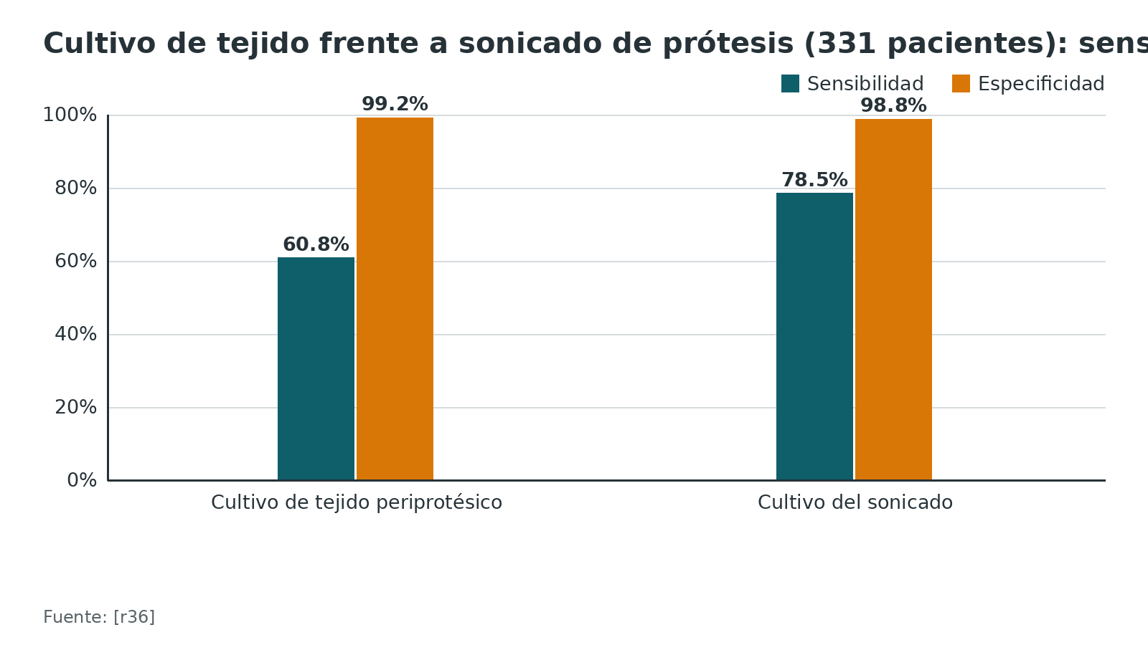
Figura 3. PCR molecular de Kingella kingae frente al diagnóstico clínico (500 pacientes) [r10]
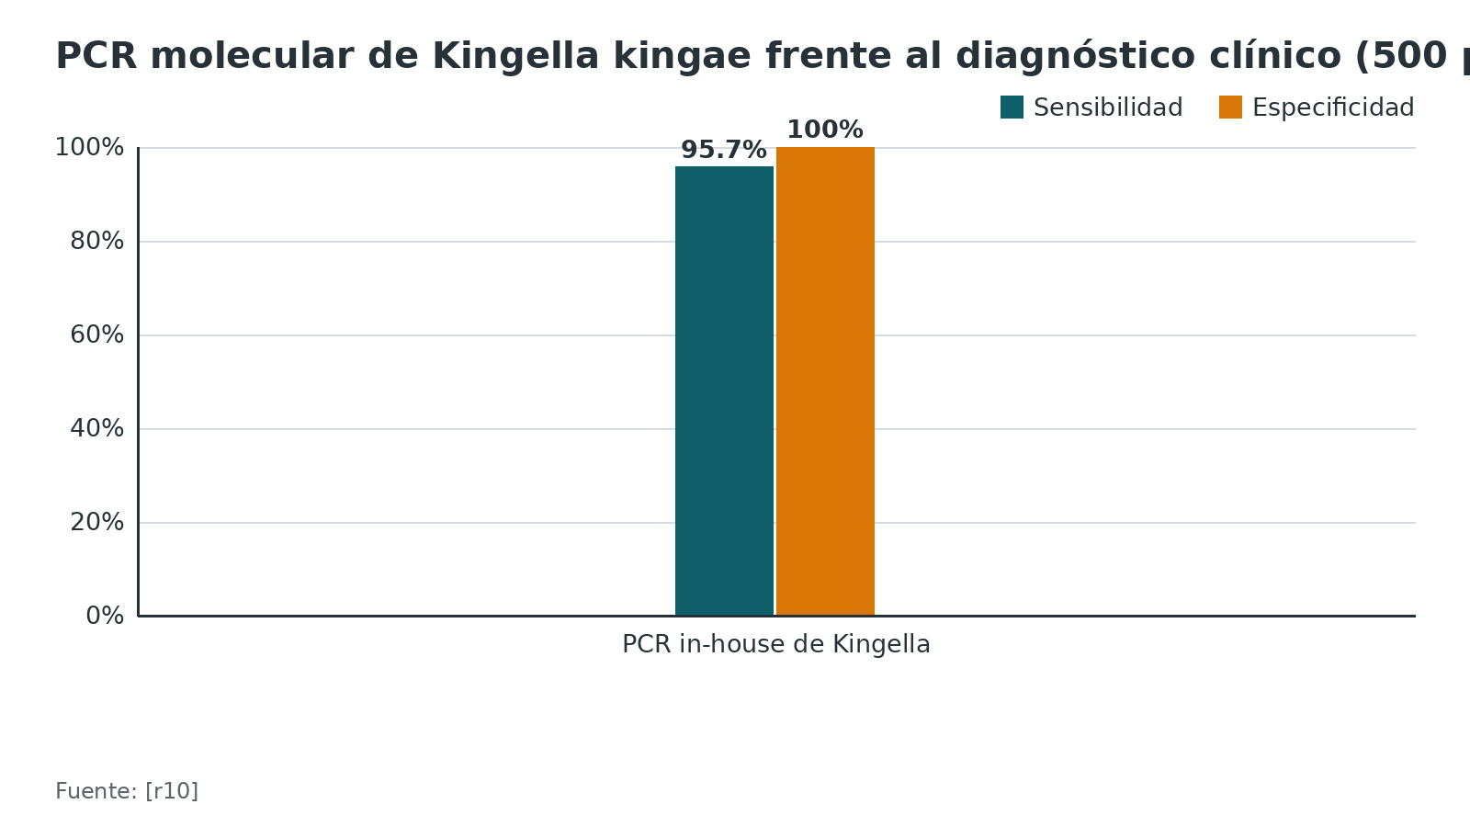
Figura 4. Rendimiento de una segunda biopsia en osteomielitis vertebral con una primera negativa [r16]
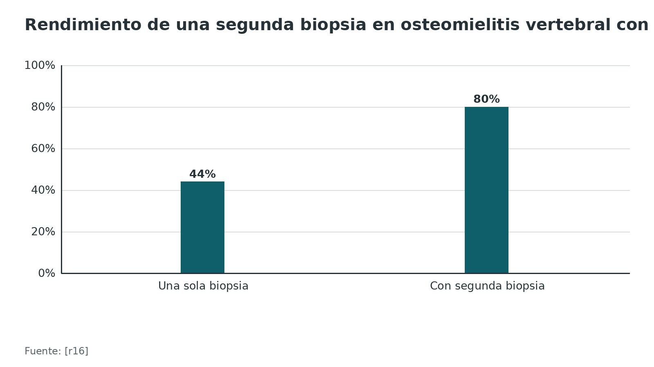
Referencias de este bloque
[r2] Depypere M, Kuehl R, Metsemakers WJ, Senneville E, McNally MA, Obremskey WT, et al. Recommendations for Systemic Antimicrobial Therapy in Fracture-Related Infection: A Consensus From an International Expert Group. J Orthop Trauma. 2020;34(1):30-41. (guia · acceso abierto) https://doi.org/10.1097/BOT.0000000000001626
[r4] Govaert GAM, Kuehl R, Atkins BL, Trampuz A, Morgenstern M, Obremskey WT, et al. Diagnosing Fracture-Related Infection: Current Concepts and Recommendations. J Orthop Trauma. 2020;34(1):8-17. (guia · acceso abierto) https://doi.org/10.1097/BOT.0000000000001614
[r5] Achermann Y, Goldstein EJ, Coenye T, Shirtliff ME. Propionibacterium acnes: from commensal to opportunistic biofilm-associated implant pathogen. Clin Microbiol Rev. 2014;27(3):419-40. (revision · acceso abierto) https://doi.org/10.1128/CMR.00092-13
[r10] Oyeniran SJ, Leber AL, Wang H. An in-house Kingella kingae PCR in a large pediatric cohort: impact on diagnosis, antimicrobial stewardship, and clinical outcomes. J Clin Microbiol. 2025;63(11):e0098625. (cohorte · acceso resumen) https://doi.org/10.1128/jcm.00986-25
[r12] McNally M, Sousa R, Wouthuyzen-Bakker M, Chen AF, Soriano A, Vogely HC, et al. The EBJIS definition of periprosthetic joint infection. Bone Joint J. 2021;103-B(1):18-25. (guia · acceso abierto) https://doi.org/10.1302/0301-620X.103B1.BJJ-2020-1381.R1
[r13] Metsemakers WJ, Morgenstern M, McNally MA, Moriarty TF, McFadyen I, Scarborough M, et al. Fracture-related infection: A consensus on definition from an international expert group. Injury. 2018;49(3):505-510. (guia · acceso resumen) https://doi.org/10.1016/j.injury.2017.08.040
[r16] Tong SY, Davis JS, Eichenberger E, Holland TL, Fowler VG Jr. Staphylococcus aureus infections: epidemiology, pathophysiology, clinical manifestations, and management. Clin Microbiol Rev. 2015;28(3):603-61. (revision · acceso abierto) https://doi.org/10.1128/CMR.00134-14
[r19] Tetreault MW, Wetters NG, Aggarwal V, Mont M, Parvizi J, Della Valle CJ. The Chitranjan Ranawat Award: Should prophylactic antibiotics be withheld before revision surgery to obtain appropriate cultures?. Clin Orthop Relat Res. 2014;472(1):52-6. (ECA · acceso abierto) https://doi.org/10.1007/s11999-013-3016-5
[r20] Abdo B, Strack D, Schäuffele M, Tüngler TL, Imirzalioglu C, Windhorst A, et al. Sonication versus peri-implant tissue culture in fracture-related infection: diagnostic performance and therapeutic consequences in a single-center cohort. J Bone Jt Infect. 2026;11(4):555-563. (cohorte · acceso abierto) https://doi.org/10.5194/jbji-11-555-2026
[r34] Panzenböck LF, Scheuer R, Pallamar M, Scheider P, Krepler P. Cutibacterium acnes in elective spine surgery: a 24-year characterization of treated and untreated culture-positive patients. Spine J. 2026 Sep 12. Epub ahead of print. (cohorte · acceso resumen) https://doi.org/10.1016/j.spinee.2026.09.006
[r36] Trampuz A, Piper KE, Jacobson MJ, Hanssen AD, Unni KK, Osmon DR, et al. Sonication of removed hip and knee prostheses for diagnosis of infection. N Engl J Med. 2007;357(7):654-63. (cohorte · acceso resumen) https://doi.org/10.1056/NEJMoa061588

Algoritmo: del paciente con sospecha de infección al antibiótico dirigido
Esquema para estudiar, que ordena el razonamiento de los bloques anteriores. No sustituye la guía de tu hospital ni al equipo de infectología.
Algoritmo. Sospecha de infección en trauma y ortopedia con germen incierto [r4] [r2] [r12] [r1]
# | Tipo | Paso | Siguiente
1 | Inicio | Sospecha de infección: hueso, fractura con implante, prótesis, herida contaminada o mordedura | continuar → ¿Paciente séptico o inestable?
2 | Decisión | ¿Paciente séptico o inestable? | sí → Séptico: hemocultivos [r4] y antibiótico empírico amplio sin esperar al desbridamiento [r2]; no → Primero desbridamiento con muestras profundas: 5 o más, instrumento limpio por muestra, sin hisopo ni piel [r4]
3 | Acción | Séptico: hemocultivos [r4] y antibiótico empírico amplio sin esperar al desbridamiento [r2] | continuar → Primero desbridamiento con muestras profundas: 5 o más, instrumento limpio por muestra, sin hisopo ni piel [r4]
4 | Acción | Primero desbridamiento con muestras profundas: 5 o más, instrumento limpio por muestra, sin hisopo ni piel [r4] | continuar → Empírico: glucopéptido o lipopéptido más cobertura de Gram negativos, ajustado al antibiograma local [r2]
5 | Acción | Empírico: glucopéptido o lipopéptido más cobertura de Gram negativos, ajustado al antibiograma local [r2] | cultivo listo → ¿El germen es un comensal (SCN o C. acnes) en 1 sola muestra? [r12]
6 | Decisión | ¿El germen es un comensal (SCN o C. acnes) en 1 sola muestra? [r12] | sí → No confirma: revisa clínica, histología y número de muestras antes de tratar como infección [r12]; no → Dirige: MSSA con betalactámico; MRSA o SCN resistente con glucopéptido; Pseudomonas con betalactámico antipseudomonas; hongo con antifúngico y retiro del material [r2]
7 | Acción | No confirma: revisa clínica, histología y número de muestras antes de tratar como infección [r12] | continuar → ¿Infección confirmada con cultivo negativo?
8 | Acción | Dirige: MSSA con betalactámico; MRSA o SCN resistente con glucopéptido; Pseudomonas con betalactámico antipseudomonas; hongo con antifúngico y retiro del material [r2] | continuar → ¿El implante se queda?
9 | Decisión | ¿El implante se queda? | sí → Añade antibiofilm tras controlar la herida (rifampicina más fluoroquinolona para estafilococo; fluoroquinolona para Gram negativo) y completa 12 semanas [r2]; no → Con el implante retirado: pasa a vía oral cuando sea posible y completa 6 semanas desde el retiro [r2][r1]
10 | Acción | Añade antibiofilm tras controlar la herida (rifampicina más fluoroquinolona para estafilococo; fluoroquinolona para Gram negativo) y completa 12 semanas [r2] | continuar → ¿Infección confirmada con cultivo negativo?
11 | Acción | Con el implante retirado: pasa a vía oral cuando sea posible y completa 6 semanas desde el retiro [r2][r1] | continuar → ¿Infección confirmada con cultivo negativo?
12 | Decisión | ¿Infección confirmada con cultivo negativo? | sí → Considera sonicado o PCR, cubre los gérmenes más probables y consulta infectología [r2]; no → Seguimiento clínico y de laboratorio; revisa si no mejora (colección sin drenar, germen no cubierto, antibiótico sin biofilm)
13 | Acción | Considera sonicado o PCR, cubre los gérmenes más probables y consulta infectología [r2] | continuar → Seguimiento clínico y de laboratorio; revisa si no mejora (colección sin drenar, germen no cubierto, antibiótico sin biofilm)
14 | Fin | Seguimiento clínico y de laboratorio; revisa si no mejora (colección sin drenar, germen no cubierto, antibiótico sin biofilm) | —

Referencias de este bloque
[r1] Li HK, Rombach I, Zambellas R, Walker AS, McNally MA, Atkins BL, et al. Oral versus Intravenous Antibiotics for Bone and Joint Infection. N Engl J Med. 2019;380(5):425-436. (ECA · acceso abierto) https://doi.org/10.1056/NEJMoa1710926
[r2] Depypere M, Kuehl R, Metsemakers WJ, Senneville E, McNally MA, Obremskey WT, et al. Recommendations for Systemic Antimicrobial Therapy in Fracture-Related Infection: A Consensus From an International Expert Group. J Orthop Trauma. 2020;34(1):30-41. (guia · acceso abierto) https://doi.org/10.1097/BOT.0000000000001626
[r4] Govaert GAM, Kuehl R, Atkins BL, Trampuz A, Morgenstern M, Obremskey WT, et al. Diagnosing Fracture-Related Infection: Current Concepts and Recommendations. J Orthop Trauma. 2020;34(1):8-17. (guia · acceso abierto) https://doi.org/10.1097/BOT.0000000000001614
[r12] McNally M, Sousa R, Wouthuyzen-Bakker M, Chen AF, Soriano A, Vogely HC, et al. The EBJIS definition of periprosthetic joint infection. Bone Joint J. 2021;103-B(1):18-25. (guia · acceso abierto) https://doi.org/10.1302/0301-620X.103B1.BJJ-2020-1381.R1

Tratamiento: cirugía, vía, duración y la pareja de antibióticos
La cirugía es parte del tratamiento. No hay ensayos aleatorizados de estrategia quirúrgica en FRI, pero el consenso pide desbridar pronto: con menos bacterias en el foco el antibiótico rinde más y es menos probable seleccionar resistencia [r2]. Para MRSA, la guía británica pide abordaje multidisciplinario con cirugía o drenaje cuando corresponda [r3].
2 conceptos quirúrgicos ordenan el antibiótico. El primero es DAIR (desbridamiento, antibiótico y retención del implante); el segundo, retiro o recambio del implante en 1 o 2 tiempos [r2]. En infección protésica temprana (primeras 6 semanas), una revisión sistemática de 14 estudios y 710 pacientes dio éxito de 46 % con 1 desbridamiento y de 52 % con varios [r16]. Zimmerli propuso reservar el DAIR para casos con menos de 3 semanas de síntomas, implante estable, buenos tejidos blandos y germen sensible a rifampicina o quinolona [r16].
Oral o intravenoso. OVIVA comparó la vía oral con la intravenosa durante las primeras 6 semanas en 1054 adultos: el fracaso a 1 año fue 13,2 % con oral y 14,6 % con intravenoso, una diferencia de -1,4 puntos con margen de no inferioridad de 7,5 [r1]. Las complicaciones del catéter fueron 9,4 % con IV y 1,0 % con oral [r1], y los eventos adversos graves, 27,7 % con IV y 26,2 % con oral [r1]. Con el implante retirado, el consenso recomienda IV empírico solo hasta tener cultivo y luego un oral biodisponible hasta completar 6 semanas desde el retiro [r2].
Duración con implante retenido. Si es posible un antibiótico activo en biofilm, el consenso propone 12 semanas en total [r2]. En DATIPO (410 pacientes con infección protésica), la infección persistente fue 18,1 % con 6 semanas y 9,4 % con 12, y no se demostró no inferioridad [r37]. En la osteomielitis vertebral piógena (359 pacientes), 6 semanas fueron no inferiores a 12, con cura de 90,9 % en ambos grupos [r38]. Para MRSA, la guía británica sugiere al menos 4 semanas en artritis séptica y 6 semanas en osteomielitis [r3].
Rifampicina: qué sabemos. En implante estable, síntomas cortos y desbridamiento inicial, el ensayo de Zimmerli curó 12 de 12 con ciprofloxacino más rifampicina frente a 7 de 12 con ciprofloxacino y placebo (P = 0,02) [r39]; fueron solo 33 pacientes y 9 abandonaron [r39]. La guía IDSA 2013 recomienda rifampicina combinada durante 3 a 6 meses tras el DAIR con grado A1, que en esa escala significa respaldo de al menos 1 ensayo aleatorizado adecuado [r16], y se ha criticado porque no existen ensayos bien diseñados que la apoyen [r16]. Un metaanálisis de 62 estudios, casi todos observacionales, dio un RR de éxito de 1,10 (IC 95 % 1,00-1,22) [r21]. En bacteriemia por S. aureus no sirvió: ARREST (758 pacientes) no mostró beneficio y causó más eventos adversos que obligaron a cambiar el tratamiento (17 % frente a 10 %) [r22].
Rifampicina: cómo se usa. Dosis oral de 300-450 mg 2 veces al día o 600-900 mg una vez al día, desde que la herida está sellada tras el desbridamiento [r2]. Nunca sola, porque selecciona resistencia rápido [r2]. En una cohorte, iniciarla dentro de los primeros 5 días del desbridamiento se asoció a más fracaso (40,8 % frente a 20,9 %) y un curso menor de 14 días también falló más [r21]; son hallazgos observacionales que piden confirmación.
La pareja de la rifampicina. El consenso de FRI da como primera opción una fluoroquinolona; segunda línea, TMP-SMX en dosis alta (960 mg cada 8 h), doxiciclina o minociclina, o ácido fusídico [r2]. Linezolid solo es una alternativa en monoterapia; con rifampicina, esta puede bajar los niveles de linezolid [r2]. Clindamicina con rifampicina es controvertida por la interacción en el citocromo [r2]. Las fluoroquinolonas solas no se recomiendan contra estafilococos por la rápida resistencia [r2].
Vancomicina: valle o AUC. La guía británica usa valles de 15-20 mg/L [r3]. El consenso estadounidense de 2020 prefiere una relación AUC/MIC de 400-600 mg·h/L (suponiendo CIM de 1 mg/L) porque el valle se asocia a más nefrotoxicidad [r40].
Empírico mientras llega el cultivo. El consenso de FRI propone un glucopéptido o lipopéptido más un agente contra Gram negativos [r2]. Cubrir Gram negativos a todos tiene un costo en efectos adversos, resistencia y precio, según los autores de un estudio de 281 infecciones protésicas, donde 18 % fue por Gram negativos y 68 % recibió cobertura empírica contra ellos [r31].
Betalactámico para MSSA. El consenso de FRI usa flucloxacilina IV, 2 g cada 6 horas [r2]. La cefazolina cambió de lugar: fue no inferior en bacteriemia por MSSA (CloCeBa: 75 % frente a 74 %; SNAP: mortalidad a 90 días 15,0 % frente a 17,0 %), con menos lesión renal aguda [r41][r23]. Para hueso y prótesis falta evidencia directa y preocupa el efecto inóculo [r24].
Tabla 5. Tratamiento dirigido de la infección con implante según el germen (consenso de FRI) [r2] [r21]
Germen | Primera elección | Pareja oral o alternativa | Advertencias
MSSA | Flucloxacilina IV, 2 g cada 6 h [r2] | Rifampicina más fluoroquinolona; 2ª línea TMP-SMX 960 mg cada 8 h, doxiciclina o minociclina, ácido fusídico [r2] | Rifampicina solo con herida sellada; control hepático [r2]
MRSA y SCN meticilino resistente | Vancomicina IV (valle 15-20 mg/L); daptomicina si hay alergia [r2] | Rifampicina combinada; linezolid como alternativa [r2] | Glucopéptidos y daptomicina solos curan poco en implante (modelo experimental); linezolid exige hemograma y lactato semanales [r2]
Estreptococos | Penicilina IV hasta 1 semana [r2] | Amoxicilina oral [r2] | La rifampicina no actúa sobre su biofilm [r2]
Enterobacterales | Betalactámico según antibiograma [r2] | Fluoroquinolona oral con herida seca; TMP-SMX 800/160 mg cada 8 h si hay resistencia [r2] | La quinolona solo tras desbridar; TMP-SMX es supresor, no curativo [r2]
P. aeruginosa | Piperacilina-tazobactam, cefepima, ceftazidima o carbapenem (no ertapenem) [r2] | Aminoglucósido 2 a 5 días opcional [r2] | Sin quinolona al inicio; tigeciclina no sirve [r2]
C. acnes | Bencilpenicilina o ceftriaxona [r2] | Rifampicina con amoxicilina, doxiciclina o quinolona [r2] | Evidencia de rifampicina insuficiente para recomendaciones firmes [r21]
Candida | Equinocandina y retiro del material [r2] | Fluconazol oral si es sensible [r2] | Hasta consolidar la fractura y poder quitar el implante [r2]

Tabla 6. Los ensayos que cambian la práctica [r1] [r22] [r23] [r24] [r37] [r38] [r39] [r41]
Estudio | Diseño | Resultado principal | Qué cambia
OVIVA 2019 | ECA, 1054 adultos con infección ósea o articular | Fracaso a 1 año 13,2 % oral y 14,6 % IV [r1] | Pasa a oral cuando haya fármaco biodisponible
Zimmerli 1998 | ECA, 33 pacientes con implante estable | Cura 12 de 12 frente a 7 de 12 [r39] | Rifampicina con quinolona en implante retenido
ARREST 2018 | ECA, 758 pacientes con bacteriemia por S. aureus | Falla, recaída o muerte 17 % frente a 18 % [r22] | Sin rifampicina adyuvante en bacteriemia
DATIPO 2021 | ECA, 410 pacientes con infección protésica | Infección persistente 18,1 % con 6 semanas y 9,4 % con 12 [r37] | 12 semanas como referencia
Bernard 2015 | ECA, 359 pacientes con osteomielitis vertebral | Cura 90,9 % con 6 y con 12 semanas [r38] | 6 semanas bastan en osteomielitis vertebral
CloCeBa 2025 | ECA, 315 pacientes con bacteriemia por MSSA | Desenlace compuesto favorable 75 % con cefazolina y 74 % con cloxacilina [r41] | Cefazolina como alternativa en bacteriemia
SNAP 2026 | ECA adaptativo, bacteriemia por MSSA | Mortalidad a 90 días 15,0 % y 17,0 % [r23] | Cefazolina no inferior; falta análisis en hueso [r24]

Figura 5. Fracaso a 1 año: vía oral frente a intravenosa en infección ósea y articular (OVIVA) [r1]
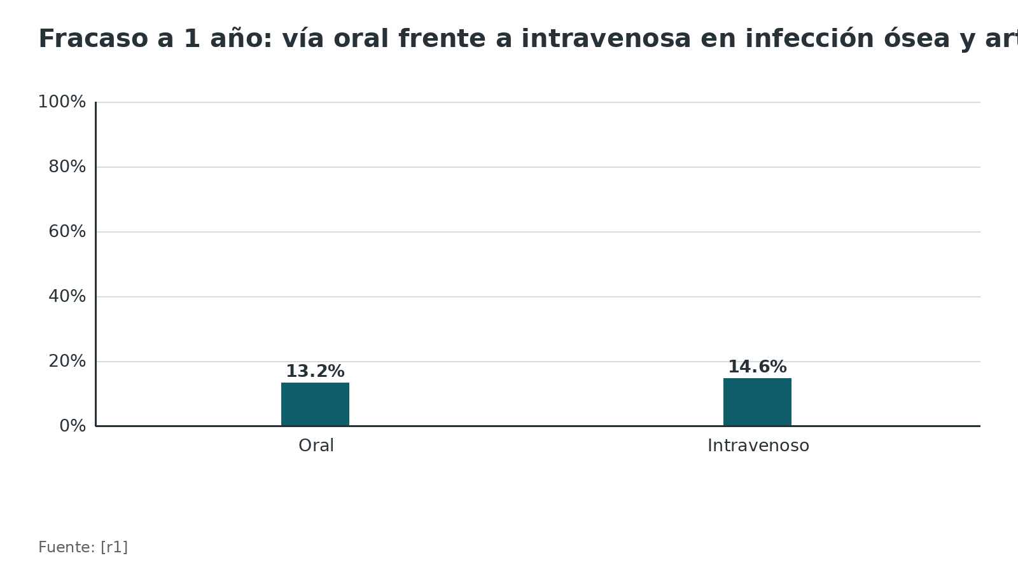
Figura 6. Curación con ciprofloxacino más rifampicina o placebo en implante estable (Zimmerli, n = 24 evaluables) [r39]
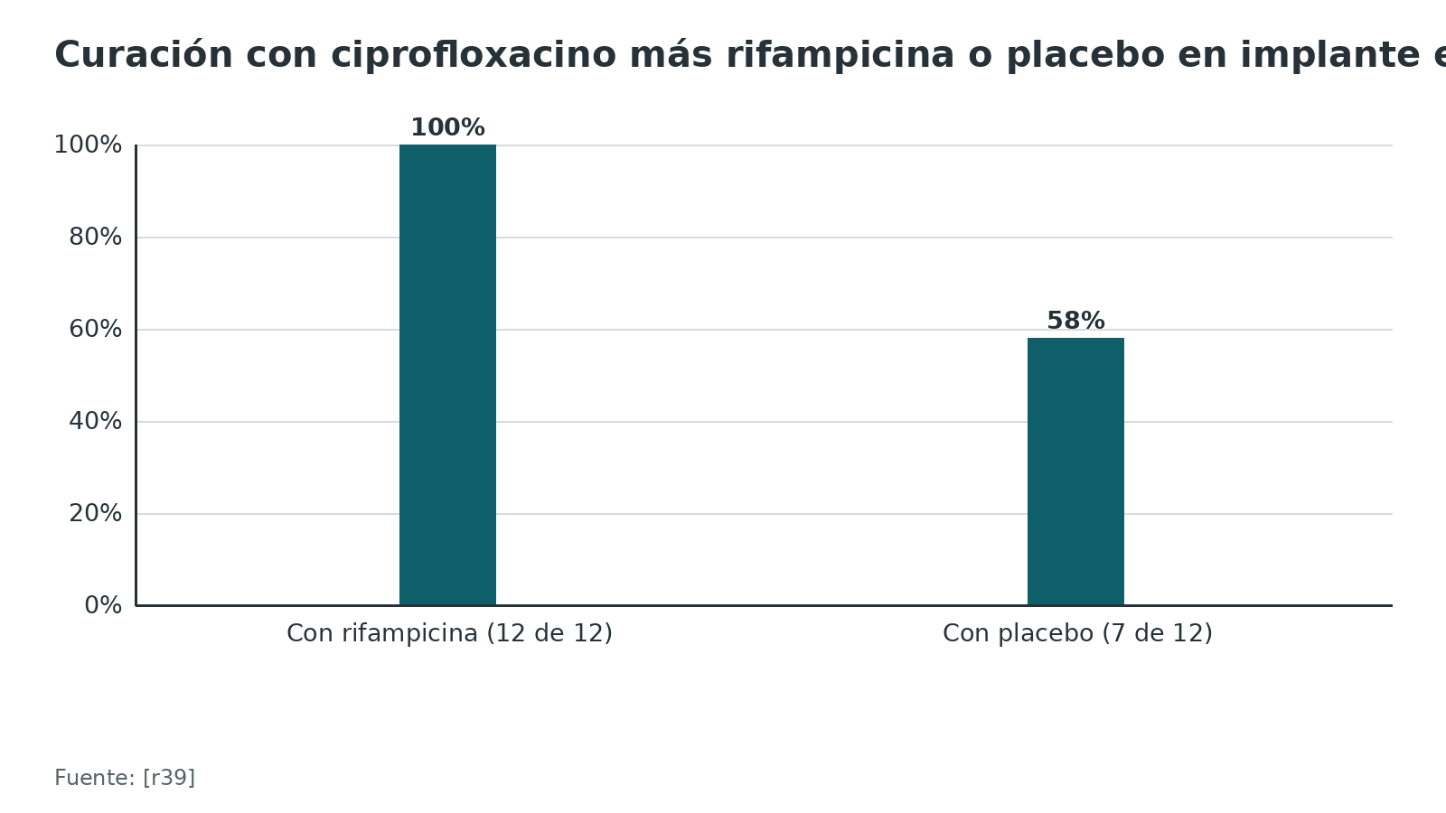
Figura 7. Falla, recaída o muerte a 12 semanas en bacteriemia por S. aureus (ARREST) [r22]
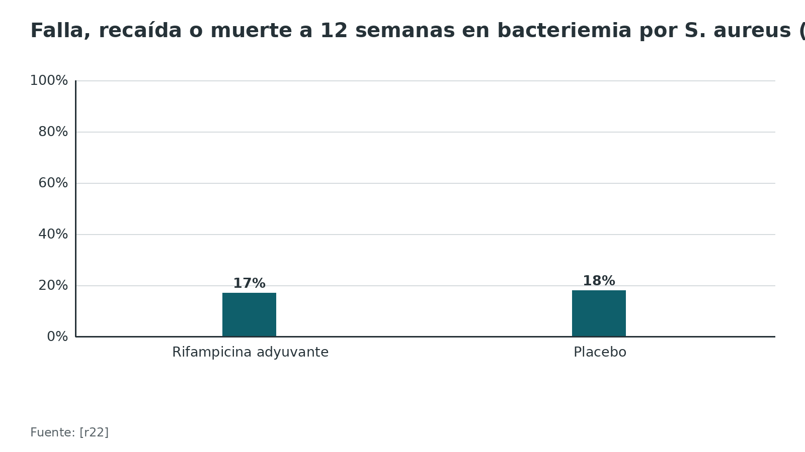
Figura 8. Infección persistente a 2 años en infección protésica (DATIPO) [r37]
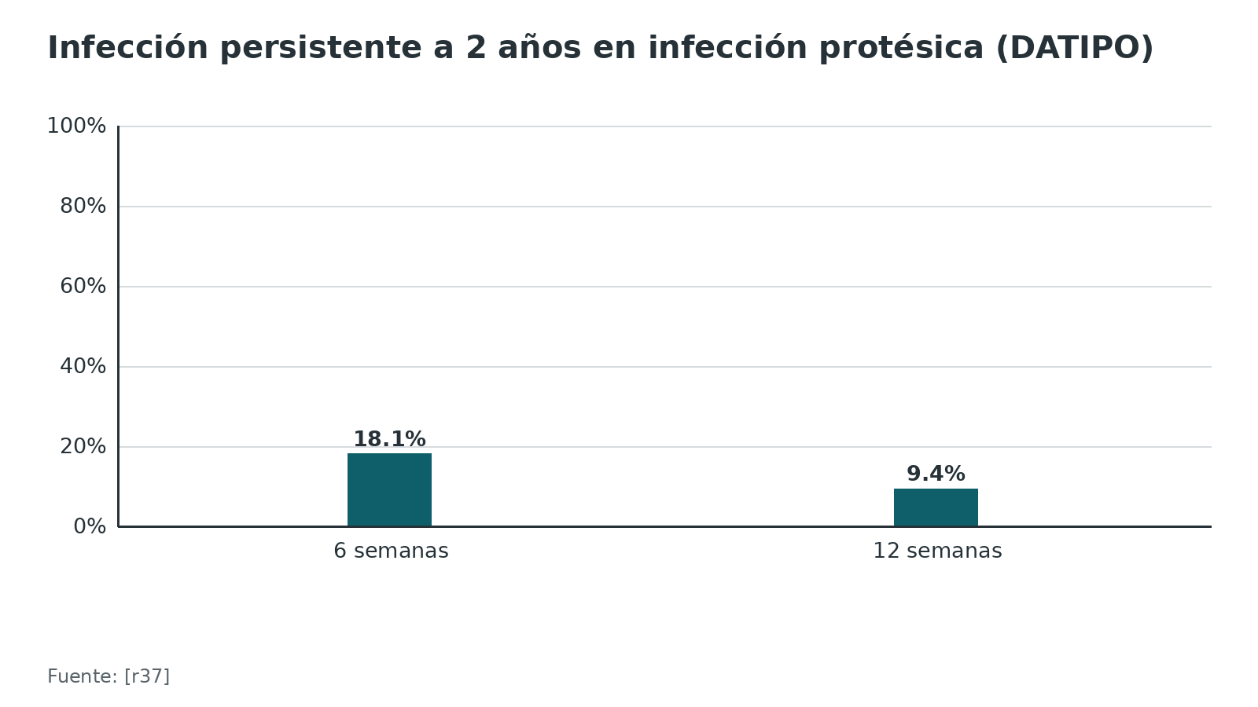
Figura 9. Lesión renal aguda en bacteriemia por MSSA: cefazolina frente a penicilina antiestafilocócica (SNAP) [r23]
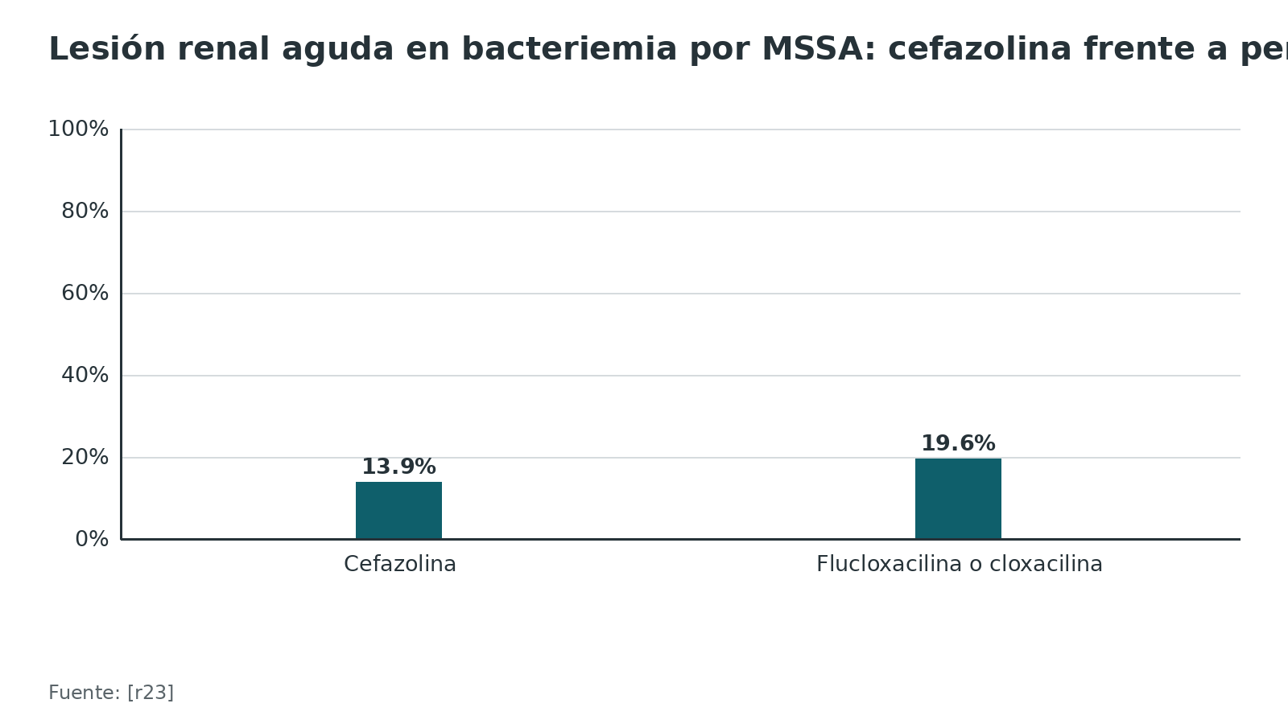
Referencias de este bloque
[r1] Li HK, Rombach I, Zambellas R, Walker AS, McNally MA, Atkins BL, et al. Oral versus Intravenous Antibiotics for Bone and Joint Infection. N Engl J Med. 2019;380(5):425-436. (ECA · acceso abierto) https://doi.org/10.1056/NEJMoa1710926
[r2] Depypere M, Kuehl R, Metsemakers WJ, Senneville E, McNally MA, Obremskey WT, et al. Recommendations for Systemic Antimicrobial Therapy in Fracture-Related Infection: A Consensus From an International Expert Group. J Orthop Trauma. 2020;34(1):30-41. (guia · acceso abierto) https://doi.org/10.1097/BOT.0000000000001626
[r3] Brown NM, Goodman AL, Horner C, Jenkins A, Brown EM. Treatment of methicillin-resistant Staphylococcus aureus (MRSA): updated guidelines from the UK. JAC Antimicrob Resist. 2021;3(1):dlaa114. (guia · acceso abierto) https://doi.org/10.1093/jacamr/dlaa114
[r16] Tong SY, Davis JS, Eichenberger E, Holland TL, Fowler VG Jr. Staphylococcus aureus infections: epidemiology, pathophysiology, clinical manifestations, and management. Clin Microbiol Rev. 2015;28(3):603-61. (revision · acceso abierto) https://doi.org/10.1128/CMR.00134-14
[r21] Laurent F, Yombi JC. Rifampicin in Osteoarticular Infections: A Comprehensive Review of Current Evidence. Antibiotics (Basel). 2026;15(9):872. (revision · acceso abierto) https://doi.org/10.3390/antibiotics15090872
[r22] Thwaites GE, Scarborough M, Szubert A, Nsutebu E, Tilley R, Greig J, et al. Adjunctive rifampicin for Staphylococcus aureus bacteraemia (ARREST): a multicentre, randomised, double-blind, placebo-controlled trial. Lancet. 2018;391(10121):668-678. (ECA · acceso resumen) https://doi.org/10.1016/S0140-6736(17)32456-X
[r23] Staphylococcus aureus Network Adaptive Platform (SNAP) Trial Group; Lee TC, Barina LA, Walls G, Goodman AL, Yahav D, Cheng MP, et al. Cefazolin for Methicillin-Susceptible Staphylococcus aureus Bacteremia. N Engl J Med. 2026;394(23):2329-2339. (ECA · acceso resumen) https://doi.org/10.1056/NEJMoa2506905
[r24] Werneburg F, Beschauner J, Werneburg LI, Zeh A, Gutteck N, Delank KS. Cefazolin Versus Antistaphylococcal Penicillins in Methicillin-Susceptible Staphylococcus aureus Bone and Joint Infections: A Narrative Review. Antibiotics (Basel). 2026;15(9):930. (revision · acceso abierto) https://doi.org/10.3390/antibiotics15090930
[r31] Tedeschi S, Fernandez-Sampedro M, Zamparini E, Rossi N, Ferraro G, Pecorelli A, et al. Gram-negative aetiology in hip and knee prosthetic joint infections: risk factors and implications for empirical antibiotic therapy-a retrospective cohort study. JAC Antimicrob Resist. 2026;8(5):dlag206. (cohorte · acceso abierto) https://doi.org/10.1093/jacamr/dlag206
[r37] Bernard L, Arvieux C, Brunschweiler B, Touchais S, Ansart S, Bru JP, et al. Antibiotic Therapy for 6 or 12 Weeks for Prosthetic Joint Infection. N Engl J Med. 2021;384(21):1991-2001. (ECA · acceso resumen) https://doi.org/10.1056/NEJMoa2020198
[r38] Bernard L, Dinh A, Ghout I, Simo D, Zeller V, Issartel B, et al. Antibiotic treatment for 6 weeks versus 12 weeks in patients with pyogenic vertebral osteomyelitis: an open-label, non-inferiority, randomised, controlled trial. Lancet. 2015;385(9971):875-82. (ECA · acceso resumen) https://doi.org/10.1016/S0140-6736(14)61233-2
[r39] Zimmerli W, Widmer AF, Blatter M, Frei R, Ochsner PE. Role of rifampin for treatment of orthopedic implant-related staphylococcal infections: a randomized controlled trial. Foreign-Body Infection (FBI) Study Group. JAMA. 1998;279(19):1537-41. (ECA · acceso resumen) https://doi.org/10.1001/jama.279.19.1537
[r40] Rybak MJ, Le J, Lodise TP, Levine DP, Bradley JS, Liu C, et al. Therapeutic Monitoring of Vancomycin for Serious Methicillin-resistant Staphylococcus aureus Infections: A Revised Consensus Guideline and Review by the American Society of Health-system Pharmacists, the Infectious Diseases Society of America, the Pediatric Infectious Diseases Society, and the Society of Infectious Diseases Pharmacists. Clin Infect Dis. 2020;71(6):1361-1364. (guia · acceso resumen) https://doi.org/10.1093/cid/ciaa303
[r41] Burdet C, Saïdani N, Dupieux C, Lemaignen A, Canouï E, Surgers L, et al. Cloxacillin versus cefazolin for meticillin-susceptible Staphylococcus aureus bacteraemia (CloCeBa): a prospective, open-label, multicentre, non-inferiority, randomised clinical trial. Lancet. 2025;406(10517):2349-2359. (ECA · acceso resumen) https://doi.org/10.1016/S0140-6736(25)01624-1

Técnica: tomar las muestras en quirófano para que el cultivo valga
Esta técnica es apoyo de estudio y no sustituye al tutor ni al protocolo de tu laboratorio. Lo que no tiene estudio va rotulado como práctica habitual u opinión experta.
Por qué importa. Los falsos negativos microbiológicos llegan a 35 % en FRI con clínica manifiesta [r20], y las causas más repetidas son antibiótico previo, pocas muestras y muestras mal ubicadas [r2]. La buena técnica de muestreo aumentó de forma significativa la identificación del germen en FRI [r4].
Figura 10. Detección de germen en 157 FRI con implante retirado: tejido, sonicado y ambos [r20]
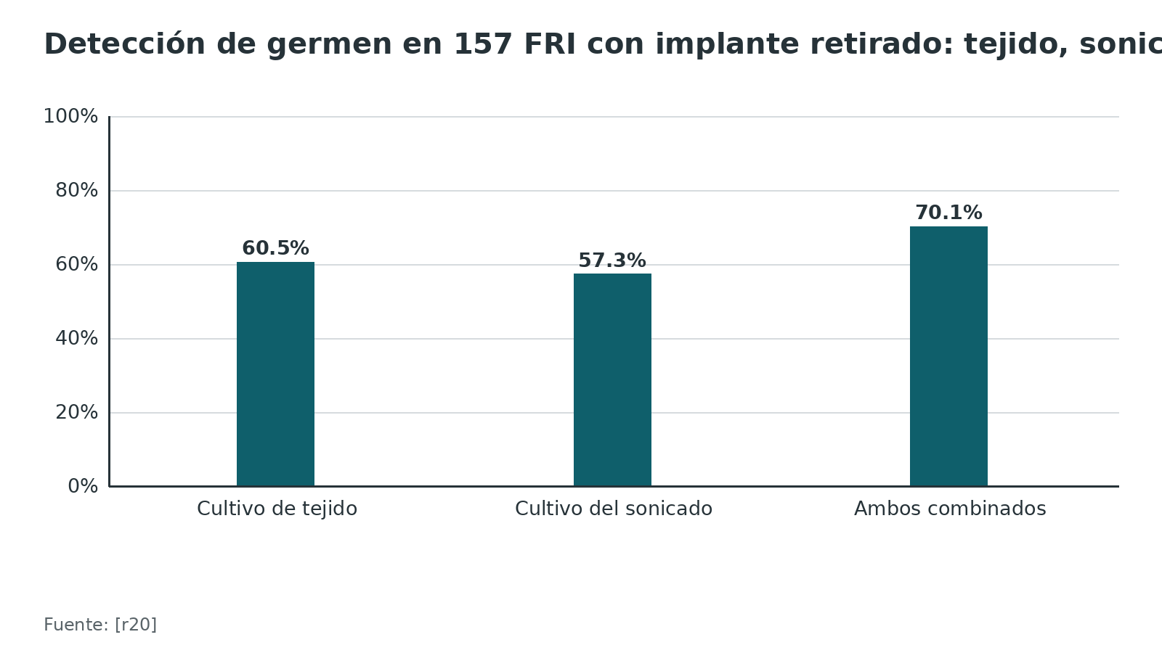
Figura 11. Coincidencia del germen con el cultivo previo según el momento de la profilaxis (65 pacientes) [r19]
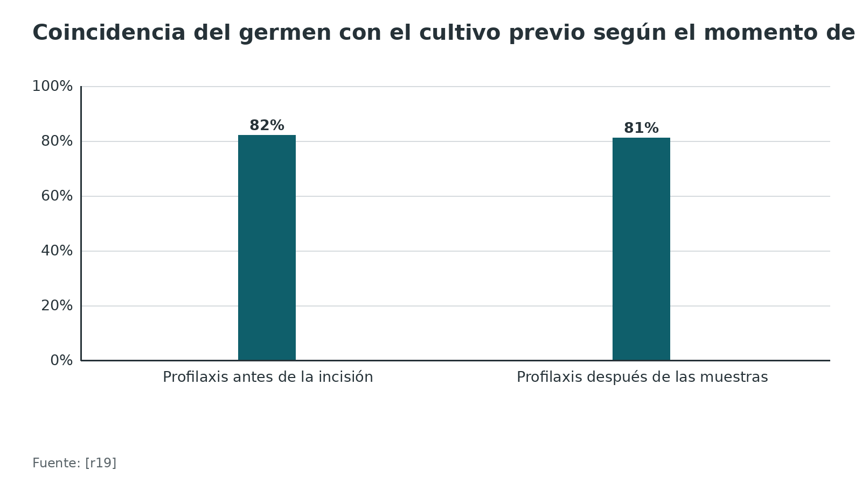
Referencias de este bloque
[r2] Depypere M, Kuehl R, Metsemakers WJ, Senneville E, McNally MA, Obremskey WT, et al. Recommendations for Systemic Antimicrobial Therapy in Fracture-Related Infection: A Consensus From an International Expert Group. J Orthop Trauma. 2020;34(1):30-41. (guia · acceso abierto) https://doi.org/10.1097/BOT.0000000000001626
[r4] Govaert GAM, Kuehl R, Atkins BL, Trampuz A, Morgenstern M, Obremskey WT, et al. Diagnosing Fracture-Related Infection: Current Concepts and Recommendations. J Orthop Trauma. 2020;34(1):8-17. (guia · acceso abierto) https://doi.org/10.1097/BOT.0000000000001614
[r5] Achermann Y, Goldstein EJ, Coenye T, Shirtliff ME. Propionibacterium acnes: from commensal to opportunistic biofilm-associated implant pathogen. Clin Microbiol Rev. 2014;27(3):419-40. (revision · acceso abierto) https://doi.org/10.1128/CMR.00092-13
[r12] McNally M, Sousa R, Wouthuyzen-Bakker M, Chen AF, Soriano A, Vogely HC, et al. The EBJIS definition of periprosthetic joint infection. Bone Joint J. 2021;103-B(1):18-25. (guia · acceso abierto) https://doi.org/10.1302/0301-620X.103B1.BJJ-2020-1381.R1
[r13] Metsemakers WJ, Morgenstern M, McNally MA, Moriarty TF, McFadyen I, Scarborough M, et al. Fracture-related infection: A consensus on definition from an international expert group. Injury. 2018;49(3):505-510. (guia · acceso resumen) https://doi.org/10.1016/j.injury.2017.08.040
[r19] Tetreault MW, Wetters NG, Aggarwal V, Mont M, Parvizi J, Della Valle CJ. The Chitranjan Ranawat Award: Should prophylactic antibiotics be withheld before revision surgery to obtain appropriate cultures?. Clin Orthop Relat Res. 2014;472(1):52-6. (ECA · acceso abierto) https://doi.org/10.1007/s11999-013-3016-5
[r20] Abdo B, Strack D, Schäuffele M, Tüngler TL, Imirzalioglu C, Windhorst A, et al. Sonication versus peri-implant tissue culture in fracture-related infection: diagnostic performance and therapeutic consequences in a single-center cohort. J Bone Jt Infect. 2026;11(4):555-563. (cohorte · acceso abierto) https://doi.org/10.5194/jbji-11-555-2026

Staphylococcus aureus: MSSA y MRSA
Por qué es el protagonista. Coloniza cerca de 30 % de las personas [r26] y es el germen más común en la osteomielitis, la artritis séptica nativa y la infección de prótesis [r16]. Hasta 60 % de las bacteriemias por S. aureus terminan con un foco complicado, como endocarditis, osteomielitis o infección del implante [r26].
MSSA y el betalactámico. El consenso de FRI usa flucloxacilina IV, 2 g cada 6 horas [r2]. La cefazolina cambió de lugar con 2 ensayos de bacteriemia: CloCeBa (315 pacientes) obtuvo el desenlace en 75 % con cefazolina y 74 % con cloxacilina [r41], y SNAP encontró mortalidad a 90 días de 15,0 % con cefazolina y 17,0 % con penicilina antiestafilocócica [r23]. Hubo menos lesión renal aguda con cefazolina: 1 % frente a 12 % en CloCeBa [r41] y 13,9 % frente a 19,6 % en SNAP [r23].
Lo que esos ensayos no resuelven. Son de bacteriemia. SNAP tuvo la infección osteoarticular como foco más frecuente, pero no hay análisis por foco publicados [r24]. La evidencia directa en hueso son unas pocas cohortes retrospectivas [r24]. El efecto inóculo (la penicilinasa degrada más cefazolina cuando hay mucha bacteria) preocupa más en hueso, abscesos y biofilm [r24]. Una revisión de 2026 concluye que la cefazolina es una opción racional de primera línea en la mayoría de las infecciones óseas y articulares por MSSA [r24]; con alto inóculo o implante, decide con infectología.
MRSA: glucopéptido primero. La guía británica recomienda vancomicina o teicoplanina IV como primera línea en MRSA osteoarticular, con 2 semanas IV y luego completar al menos 4 semanas en artritis séptica o 6 en osteomielitis [r3]. Si hay contraindicación a los glucopéptidos, daptomicina o linezolid; para completar por vía oral, clindamicina, cotrimoxazol, doxiciclina o linezolid si el aislado es sensible [r3]. La guía advierte que los ensayos recientes no tuvieron potencia para hueso y que no se use rifampicina, ácido fusídico ni quinolona como único agente oral [r3]. En un ensayo de cotrimoxazol frente a vancomicina con 39 y 32 pacientes con MRSA óseo, la falla clínica a los 7 días fue 28 % y 22 %; con tan pocos pacientes y alto riesgo de sesgo, la guía no saca conclusión [r3].
Guías. La guía IDSA de 2011 sobre MRSA también cubre las infecciones osteoarticulares y la dosificación y monitoreo de la vancomicina [r42].
El MRSA como problema local. En pie diabético de Latinoamérica, 37,8 % de los S. aureus aislados fueron MRSA (estimación agrupada) [r15]; no tenemos esa cifra para trauma en Ecuador, y la que importa es la de tu hospital.
Rifampicina y S. aureus: lo que sí y lo que no. Con implante estable y síntomas cortos, la rifampicina con una quinolona curó 12 de 12 frente a 7 de 12 con placebo [r39]. En bacteriemia por S. aureus (ARREST) no aportó y causó más eventos adversos [r22]. La resistencia a rifampicina empeora el pronóstico: tras recambio en 2 tiempos, curó 92,5 % con germen sensible y 60,0 % con resistente [r21]; la doble resistencia a levofloxacino y rifampicina tuvo un OR de fracaso de 8,01 [r21].
Dónde se cura menos. En infección protésica hematógena aguda, el DAIR cura entre 50 y 70 %, menos que en la temprana posquirúrgica [r16]. En osteomielitis vertebral por MRSA, tratar menos de 8 semanas se asoció a 4,8 veces más recaída que 8 semanas o más; no se vio esa asociación en MSSA [r16].
Tabla 7. S. aureus: decisión inicial según la situación [r1] [r2] [r3] [r22] [r24]
Situación | Primera elección | Alternativa | Duración orientadora
MSSA sin implante o con implante retirado | Flucloxacilina IV, 2 g cada 6 h [r2]; cefazolina razonable [r24] | Pasar a oral biodisponible [r1] | 6 semanas; con implante retirado, el consenso de FRI las cuenta desde el retiro [r2]
MSSA con implante retenido | Betalactámico IV y luego rifampicina más fluoroquinolona [r2] | TMP-SMX, doxiciclina o ácido fusídico como segunda línea [r2] | 12 semanas con terapia antibiofilm [r2]
MRSA | Vancomicina o teicoplanina IV [r3] | Daptomicina o linezolid [r3] | Al menos 4 semanas en artritis séptica y 6 en osteomielitis [r3]
Bacteriemia con foco óseo | Betalactámico según sensibilidad | Sin rifampicina adyuvante [r22] | Según el foco y el equipo de infectología

Figura 12. Mortalidad a 90 días en bacteriemia por MSSA: cefazolina frente a penicilina antiestafilocócica (SNAP) [r23]
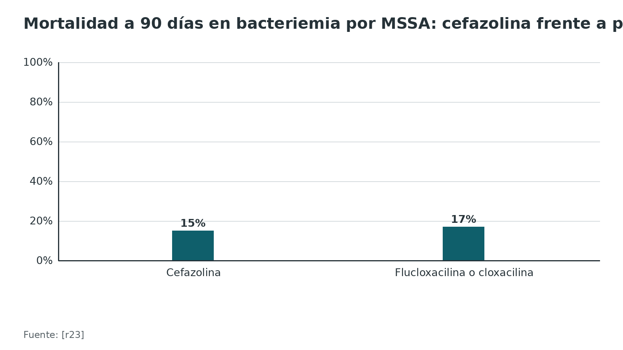
Referencias de este bloque
[r1] Li HK, Rombach I, Zambellas R, Walker AS, McNally MA, Atkins BL, et al. Oral versus Intravenous Antibiotics for Bone and Joint Infection. N Engl J Med. 2019;380(5):425-436. (ECA · acceso abierto) https://doi.org/10.1056/NEJMoa1710926
[r2] Depypere M, Kuehl R, Metsemakers WJ, Senneville E, McNally MA, Obremskey WT, et al. Recommendations for Systemic Antimicrobial Therapy in Fracture-Related Infection: A Consensus From an International Expert Group. J Orthop Trauma. 2020;34(1):30-41. (guia · acceso abierto) https://doi.org/10.1097/BOT.0000000000001626
[r3] Brown NM, Goodman AL, Horner C, Jenkins A, Brown EM. Treatment of methicillin-resistant Staphylococcus aureus (MRSA): updated guidelines from the UK. JAC Antimicrob Resist. 2021;3(1):dlaa114. (guia · acceso abierto) https://doi.org/10.1093/jacamr/dlaa114
[r15] Husaini DC, Chiroma JH, Sani GM, Ihebie CE, Nwachukwu I, Nwokocha C, et al. Antimicrobial Resistance in Diabetic Foot Infections in Latin America and the Caribbean: A Systematic Review and Meta-Analysis (1980-2025). Int J Microbiol. 2026;2026:5244269. (RS-MA · acceso abierto) https://doi.org/10.1155/ijm/5244269
[r16] Tong SY, Davis JS, Eichenberger E, Holland TL, Fowler VG Jr. Staphylococcus aureus infections: epidemiology, pathophysiology, clinical manifestations, and management. Clin Microbiol Rev. 2015;28(3):603-61. (revision · acceso abierto) https://doi.org/10.1128/CMR.00134-14
[r21] Laurent F, Yombi JC. Rifampicin in Osteoarticular Infections: A Comprehensive Review of Current Evidence. Antibiotics (Basel). 2026;15(9):872. (revision · acceso abierto) https://doi.org/10.3390/antibiotics15090872
[r22] Thwaites GE, Scarborough M, Szubert A, Nsutebu E, Tilley R, Greig J, et al. Adjunctive rifampicin for Staphylococcus aureus bacteraemia (ARREST): a multicentre, randomised, double-blind, placebo-controlled trial. Lancet. 2018;391(10121):668-678. (ECA · acceso resumen) https://doi.org/10.1016/S0140-6736(17)32456-X
[r23] Staphylococcus aureus Network Adaptive Platform (SNAP) Trial Group; Lee TC, Barina LA, Walls G, Goodman AL, Yahav D, Cheng MP, et al. Cefazolin for Methicillin-Susceptible Staphylococcus aureus Bacteremia. N Engl J Med. 2026;394(23):2329-2339. (ECA · acceso resumen) https://doi.org/10.1056/NEJMoa2506905
[r24] Werneburg F, Beschauner J, Werneburg LI, Zeh A, Gutteck N, Delank KS. Cefazolin Versus Antistaphylococcal Penicillins in Methicillin-Susceptible Staphylococcus aureus Bone and Joint Infections: A Narrative Review. Antibiotics (Basel). 2026;15(9):930. (revision · acceso abierto) https://doi.org/10.3390/antibiotics15090930
[r26] Parsons JB, Mourad A, Conlon BP, Kielian T, Fowler VG Jr. Methicillin-resistant and susceptible Staphylococcus aureus: tolerance, immune evasion and treatment. Nat Rev Microbiol. 2026;24(2):127-145. (revision · acceso abierto) https://doi.org/10.1038/s41579-025-01226-2
[r39] Zimmerli W, Widmer AF, Blatter M, Frei R, Ochsner PE. Role of rifampin for treatment of orthopedic implant-related staphylococcal infections: a randomized controlled trial. Foreign-Body Infection (FBI) Study Group. JAMA. 1998;279(19):1537-41. (ECA · acceso resumen) https://doi.org/10.1001/jama.279.19.1537
[r41] Burdet C, Saïdani N, Dupieux C, Lemaignen A, Canouï E, Surgers L, et al. Cloxacillin versus cefazolin for meticillin-susceptible Staphylococcus aureus bacteraemia (CloCeBa): a prospective, open-label, multicentre, non-inferiority, randomised clinical trial. Lancet. 2025;406(10517):2349-2359. (ECA · acceso resumen) https://doi.org/10.1016/S0140-6736(25)01624-1
[r42] Liu C, Bayer A, Cosgrove SE, Daum RS, Fridkin SK, Gorwitz RJ, et al. Clinical practice guidelines by the infectious diseases society of america for the treatment of methicillin-resistant Staphylococcus aureus infections in adults and children. Clin Infect Dis. 2011;52(3):e18-55. (guia · acceso resumen) https://doi.org/10.1093/cid/ciq146

Estafilococos coagulasa negativos (SCN)
Quiénes son. Los SCN son estafilococos sin coagulasa; S. epidermidis y S. haemolyticus son los más importantes en infección de cuerpo extraño [r18]. Son comensales de la piel, así que hay que decidir cada vez si son infección o contaminación [r18].
Dónde importan. Causan 30 a 50 % de las infecciones periprotésicas [r18]; en una cohorte de 10 hospitales fueron 24 % de las infecciones protésicas con cultivo positivo y 89 % eran meticilino resistentes [r18]. Otra revisión los estima en cerca de 25 % de las infecciones protésicas, con más de 50 % resistentes a meticilina [r21]. La infección de bajo grado (dolor persistente, aflojamiento) se asocia más a SCN [r18].
Cómo decidir si es infección. Un cultivo único con SCN no confirma infección y obliga a investigar más [r12]. En cambio, 2 muestras con germen indistinguible y el mismo antibiograma sí la definen [r12]; en FRI, 2 muestras profundas con germen indistinguible son un criterio confirmatorio [r13].
Cómo tratarlos. Si son meticilino resistentes se tratan como MRSA; si no hay mecA, como MSSA [r2]. Con implante, el esquema curativo es rifampicina combinada, pero la resistencia primaria a rifampicina llega a 20 % en algunas cohortes, y 64 de 940 S. epidermidis de infección protésica (6,8 %) eran resistentes por mutaciones [r21]. Pide el antibiograma de rifampicina antes de confiar en ella.
S. lugdunensis. Ocupa una posición intermedia entre S. aureus y los SCN [r18]; hasta que se pruebe lo contrario, trátalo con la seriedad de un S. aureus (opinión experta).
Tabla 8. SCN: cuándo creerles [r2] [r12] [r13]
Situación | Interpretación | Fuente
SCN en 1 sola muestra | No confirma infección; investigar más | [r12]
SCN en 2 muestras con el mismo antibiograma | Infección confirmada (EBJIS) | [r12]
SCN en FRI con fístula o pus | Confirmada por criterios clínicos | [r13]
SCN meticilino resistente | Tratar como MRSA | [r2]

Referencias de este bloque
[r2] Depypere M, Kuehl R, Metsemakers WJ, Senneville E, McNally MA, Obremskey WT, et al. Recommendations for Systemic Antimicrobial Therapy in Fracture-Related Infection: A Consensus From an International Expert Group. J Orthop Trauma. 2020;34(1):30-41. (guia · acceso abierto) https://doi.org/10.1097/BOT.0000000000001626
[r12] McNally M, Sousa R, Wouthuyzen-Bakker M, Chen AF, Soriano A, Vogely HC, et al. The EBJIS definition of periprosthetic joint infection. Bone Joint J. 2021;103-B(1):18-25. (guia · acceso abierto) https://doi.org/10.1302/0301-620X.103B1.BJJ-2020-1381.R1
[r13] Metsemakers WJ, Morgenstern M, McNally MA, Moriarty TF, McFadyen I, Scarborough M, et al. Fracture-related infection: A consensus on definition from an international expert group. Injury. 2018;49(3):505-510. (guia · acceso resumen) https://doi.org/10.1016/j.injury.2017.08.040
[r18] Becker K, Heilmann C, Peters G. Coagulase-negative staphylococci. Clin Microbiol Rev. 2014;27(4):870-926. (revision · acceso abierto) https://doi.org/10.1128/CMR.00109-13
[r21] Laurent F, Yombi JC. Rifampicin in Osteoarticular Infections: A Comprehensive Review of Current Evidence. Antibiotics (Basel). 2026;15(9):872. (revision · acceso abierto) https://doi.org/10.3390/antibiotics15090872

Pseudomonas aeruginosa y otros Gram negativos
Dónde aparecen. En OVIVA, otros Gram negativos fueron 16,7 % y Pseudomonas 5,1 % [r1]. En infecciones protésicas de cadera y rodilla de 2 hospitales, 18 % fue por Gram negativos, sobre todo Enterobacterales; la cadera tuvo un OR de 2,88 y la infección diferida (delayed) un OR de 0,45 [r31]. En FRI, P. aeruginosa explica 23,3 a 39,3 % de los Gram negativos [r27].
Por qué cuestan. El biofilm reduce la penetración del antibiótico entre 10 y 1000 veces [r27]. En una cohorte de 147 FRI por P. aeruginosa, la multirresistencia subió de 33,3 % a 58,6 % entre 2012-2014 y 2021-2023 y fue 44,9 % de los aislados [r27].
Cómo se trata. Contra Pseudomonas y otros no fermentadores, la quinolona no es el arranque después de desbridar, porque la resistencia aparece rápido; se arranca con un betalactámico IV (piperacilina-tazobactam, cefepima, ceftazidima o un carbapenem que no sea ertapenem), con aminoglucósido opcional los primeros 2 a 5 días [r2]. Si el germen es resistente a quinolona no hay otro oral y se sigue con el betalactámico IV [r2]. La tigeciclina no sirve para P. aeruginosa [r2]. Para Enterobacterales, con la herida seca y tras desbridar, una fluoroquinolona oral puede ser monoterapia porque elimina bacilos en biofilm joven [r2]; si hay resistencia, TMP-SMX en dosis alta es supresor, no curativo [r2].
Qué resultado esperar. En 47 infecciones protésicas agudas por Gram negativos manejadas con DAIR, la remisión fue 74,5 %, y recibir una fluoroquinolona cuando todos los aislados eran sensibles se asoció a mejor resultado (OR 9,09) [r43]. En P. aeruginosa los resultados son peores: éxito global de 46 % en infección protésica y libre de reinfección 22,4 % a los 10 años [r44]. En FRI el control inicial fue 89,8 %, pero hubo recurrencia en 15,6 % [r27]; la antibioticoterapia sistémica de menos de 4 semanas (OR 7,84) y la multirresistencia (OR 11,33) se asociaron a recurrencia [r27].
Una pista clásica (en niños; revisión de 1992). Dolor, edema y no apoyar el pie después de un clavo que atravesó una zapatilla: sospecha Pseudomonas; el consenso de la época fue desbridamiento abierto y antibiótico IV [r33].
La cefazolina no basta en fractura. En un centro de EE. UU., 90,9 % de 44 pacientes con FRI recibió cefazolina sola y la profilaxis coincidió con el germen en 43,2 % [r17]. La cefazolina no cubre MRSA, anaerobios ni muchos Gram negativos [r17]. Es un estudio pequeño de un solo centro: úsalo como alerta, no como regla.
Tabla 9. Pseudomonas y Gram negativos: resultados de las series citadas [r27] [r43] [r44]
Serie | Escenario | Resultado
Martínez-Pastor 2009 (n = 47) | PJI aguda por Gram negativos con DAIR | Remisión 74,5 % [r43]
Akcicek 2026 | PJI por P. aeruginosa | Éxito global 46 % [r44]
Wu 2026 (n = 147) | FRI por P. aeruginosa | Control inicial 89,8 % y recurrencia 15,6 % [r27]

Figura 13. Pseudomonas aeruginosa multirresistente en FRI por periodo de una cohorte [r27]
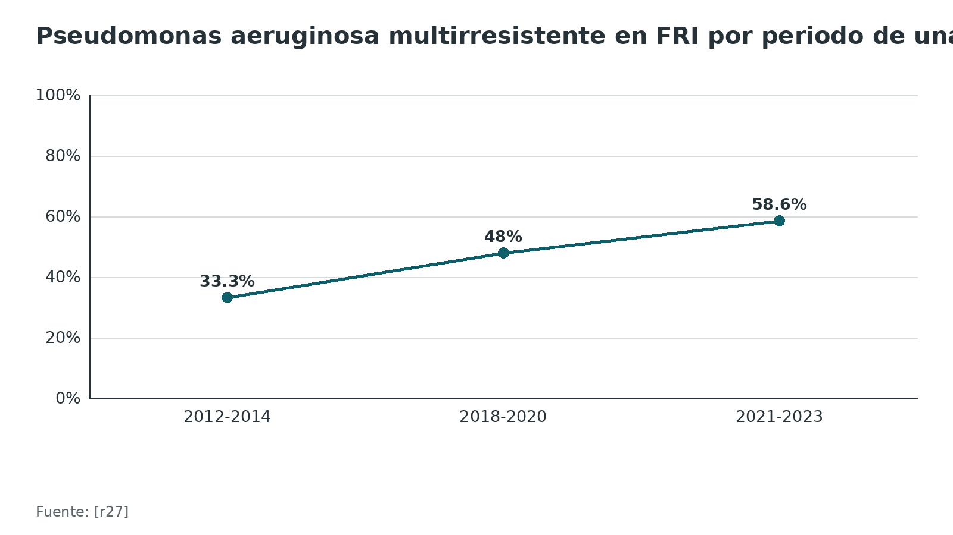
Referencias de este bloque
[r1] Li HK, Rombach I, Zambellas R, Walker AS, McNally MA, Atkins BL, et al. Oral versus Intravenous Antibiotics for Bone and Joint Infection. N Engl J Med. 2019;380(5):425-436. (ECA · acceso abierto) https://doi.org/10.1056/NEJMoa1710926
[r2] Depypere M, Kuehl R, Metsemakers WJ, Senneville E, McNally MA, Obremskey WT, et al. Recommendations for Systemic Antimicrobial Therapy in Fracture-Related Infection: A Consensus From an International Expert Group. J Orthop Trauma. 2020;34(1):30-41. (guia · acceso abierto) https://doi.org/10.1097/BOT.0000000000001626
[r17] Daddi L, Golden M, Frumberg D, Spichler-Moffarah A. Is cefazolin an appropriate choice for preoperative prophylaxis in patients undergoing surgery for fracture-related infection. Antimicrob Steward Healthc Epidemiol. 2026;6(1):e216. (cohorte · acceso abierto) https://doi.org/10.1017/ash.2026.10755
[r27] Wu H, Yu S, Sun D, Wang S, Wang X, Fu J, et al. Clinical characteristics and risk factors of recurrence for Pseudomonas aeruginosa-associated fracture-related infection following surgical treatment : a 12-year retrospective cohort study. Bone Jt Open. 2026;7(9):1194-1203. (cohorte · acceso abierto) https://doi.org/10.1302/2633-1462.79.BJO-2026-0015.R1
[r31] Tedeschi S, Fernandez-Sampedro M, Zamparini E, Rossi N, Ferraro G, Pecorelli A, et al. Gram-negative aetiology in hip and knee prosthetic joint infections: risk factors and implications for empirical antibiotic therapy-a retrospective cohort study. JAC Antimicrob Resist. 2026;8(5):dlag206. (cohorte · acceso abierto) https://doi.org/10.1093/jacamr/dlag206
[r33] Inaba AS, Zukin DD, Perro M. An update on the evaluation and management of plantar puncture wounds and Pseudomonas osteomyelitis. Pediatr Emerg Care. 1992;8(1):38-44. (revision · acceso resumen) https://doi.org/10.1097/00006565-199202000-00012
[r43] Martínez-Pastor JC, Muñoz-Mahamud E, Vilchez F, García-Ramiro S, Bori G, Sierra J, et al. Outcome of acute prosthetic joint infections due to gram-negative bacilli treated with open debridement and retention of the prosthesis. Antimicrob Agents Chemother. 2009;53(11):4772-7. (cohorte · acceso abierto) https://doi.org/10.1128/AAC.00188-09
[r44] Akcicek E, Mitterer JA, Achatz V, Szirmay T, Sebastian S, Hofstaetter JG. High failure rate in Pseudomonas aeruginosa-associated periprosthetic hip and knee joint infections. J Bone Jt Infect. 2026;11(1):83-94. (cohorte · acceso abierto) https://doi.org/10.5194/jbji-11-83-2026

Anaerobios: Cutibacterium acnes en hombro y columna
Quién es. Cutibacterium acnes (antes Propionibacterium) es el anaerobio Gram positivo más aislado en FRI [r2] y el patógeno más frecuente en la infección protésica de hombro [r5].
Por qué el hombro y la columna. Vive en glándulas sebáceas y folículos; coloniza más el hombro que la cadera o la rodilla, con más carga en hombres [r5]. El efecto del antiséptico se agota pronto: entre 30 y 180 minutos después, los bordes de la herida vuelven a tener bacterias [r5]. En cirugía de hombro es el agente más común de infección del sitio quirúrgico [r45].
Cómo se detecta. Crece lento: los cultivos de tejido se incuban 10 a 14 días [r5]. Un cultivo aislado no confirma infección [r12]. En una serie de 164 episodios de infección del sitio espinal con C. acnes en 24 años, los episodios tratados fueron más polimicrobianos (41,3 % frente a 6,9 %), crecieron antes (6 frente a 9 días) y tuvieron 2 o más muestras positivas (58 % frente a 14 %) [r34]. No existe una definición aceptada de infección espinal de bajo grado [r34].
Cómo se trata. Es sensible a casi todo salvo metronidazol [r2], aunque la resistencia a clindamicina crece [r5]. Sobre biofilm el panorama cambia: en modelos animales funcionaron rifampicina, daptomicina y ceftriaxona, mientras que vancomicina, levofloxacino y clindamicina perdieron eficacia [r2]. El consenso sugiere empezar con bencilpenicilina o ceftriaxona y seguir con rifampicina combinada con amoxicilina, doxiciclina o quinolona [r2]; la evidencia de rifampicina para C. acnes es insuficiente para recomendaciones firmes [r21]. En la serie espinal la sensibilidad a amoxicilina, imipenem, linezolid y vancomicina superó 99 % y la resistencia a clindamicina fue 3,8 % [r34].
Cómo se previene. El peróxido de benzoilo 5 % en la piel del hombro redujo la colonización por C. acnes (RR 0,25; IC 95 % 0,08-0,72) en un metaanálisis en red de 946 pacientes, pero no pudo evaluar la colonización profunda [r45]. En cirugía de deformidad espinal, las infecciones precoces fueron 2,5 % con benzoilo y 12,5 % sin él (todas las causas) en un estudio retrospectivo cuasiexperimental de 160 pacientes; las debidas a C. acnes bajaron de 7,5 % a 1,3 % sin significancia estadística, y los autores lo consideran generador de hipótesis [r46].
Otros anaerobios. Los anaerobios Gram negativos se tratan con ampicilina-sulbactam o amoxicilina-clavulánico IV y luego metronidazol oral [r2]. Para Clostridium, Peptostreptococcus y Finegoldia no hay estudios: penicilina o ceftriaxona y guiarse por especie y antibiograma [r2].
Figura 14. Infecciones precoces del implante espinal con y sin peróxido de benzoilo 5 % (160 pacientes) [r46]
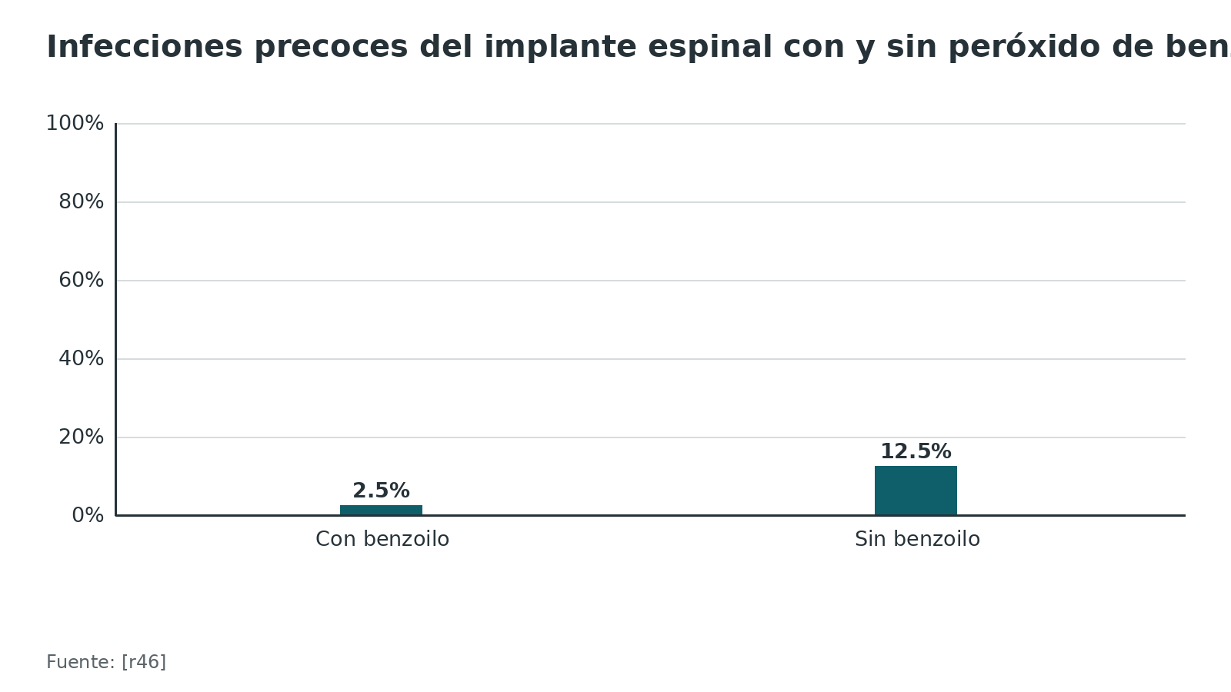
Referencias de este bloque
[r2] Depypere M, Kuehl R, Metsemakers WJ, Senneville E, McNally MA, Obremskey WT, et al. Recommendations for Systemic Antimicrobial Therapy in Fracture-Related Infection: A Consensus From an International Expert Group. J Orthop Trauma. 2020;34(1):30-41. (guia · acceso abierto) https://doi.org/10.1097/BOT.0000000000001626
[r5] Achermann Y, Goldstein EJ, Coenye T, Shirtliff ME. Propionibacterium acnes: from commensal to opportunistic biofilm-associated implant pathogen. Clin Microbiol Rev. 2014;27(3):419-40. (revision · acceso abierto) https://doi.org/10.1128/CMR.00092-13
[r12] McNally M, Sousa R, Wouthuyzen-Bakker M, Chen AF, Soriano A, Vogely HC, et al. The EBJIS definition of periprosthetic joint infection. Bone Joint J. 2021;103-B(1):18-25. (guia · acceso abierto) https://doi.org/10.1302/0301-620X.103B1.BJJ-2020-1381.R1
[r21] Laurent F, Yombi JC. Rifampicin in Osteoarticular Infections: A Comprehensive Review of Current Evidence. Antibiotics (Basel). 2026;15(9):872. (revision · acceso abierto) https://doi.org/10.3390/antibiotics15090872
[r34] Panzenböck LF, Scheuer R, Pallamar M, Scheider P, Krepler P. Cutibacterium acnes in elective spine surgery: a 24-year characterization of treated and untreated culture-positive patients. Spine J. 2026 Sep 12. Epub ahead of print. (cohorte · acceso resumen) https://doi.org/10.1016/j.spinee.2026.09.006
[r45] Weninger V, Agócs G, Hergár L, Váncsa S, Hegedűs B, Szerb I, et al. 5% benzoyl peroxide is the most efficient in reducing the cutibacterium flora of the shoulder skin: a network meta-analysis. EFORT Open Rev. 2025;10(7):543-550. (RS-MA · acceso abierto) https://doi.org/10.1530/EOR-2024-0160
[r46] Franceschi G, Marchi M, Dema E, Palmisani M, Aloisi P, Pellegrino M, et al. Preoperative benzoyl peroxide 5% reduces early Cutibacterium acnes-related postoperative spinal implant infections: a quasi-experimental study. Eur Spine J. 2026 Aug 20. Epub ahead of print. (cohorte · acceso resumen) https://doi.org/10.1007/s00586-026-10231-9

Mordeduras humanas y animales
Flora. Talan cultivó en un laboratorio de referencia 107 mordeduras infectadas (50 de perro y 57 de gato): salieron 5 aislados por herida (mediana); 56 % mezclaba aerobios y anaerobios, 36 % tenía solo aerobios y 1 %, solo anaerobios [r6]. Pasteurella fue el germen más frecuente: 50 % en perro y 75 % en gato [r6]. Los laboratorios locales aislaron mucho menos que el de referencia (mediana de 1 aislado) [r6], así que pide medios y transporte para anaerobios. En la mordedura humana el germen más aislado es Eikenella corrodens; estreptococos aparecen en 50 %, S. aureus en 40 % y Eikenella en 30 % [r7].
Qué la hace peligrosa. El riesgo global de infección es 10 a 20 %: 30 a 50 % en gato, 15 a 25 % en humana y 5 a 25 % en perro, y 18 a 36 % si es en la mano [r7]. Pasteurella multocida da dolor e inflamación en 12 a 24 horas; Capnocytophaga canimorsus puede dar sepsis aguda [r7]. Tienen más riesgo los pacientes con asplenia, cirrosis, diabetes, inmunodeficiencia e implantes [r7].
La mano. El puñetazo contra los dientes lesiona la cápsula metacarpofalángica y las falanges proximales de los dedos 2 a 5 [r7]. La herida cutánea engaña porque las capas profundas se deslizan al morder [r7].
Cirugía antes que antibiótico. El desbridamiento quirúrgico supera a la irrigación sola, que no debe hacerse a presión [r7]. En el puño cerrado: desbridamiento amplio, tenosinovectomía, irrigación, drenaje y baños diarios; con articulación infectada, una segunda mirada a las 48 horas [r7]. No se cierran de primera la punción profunda de gato, ninguna mordedura de la mano ni la mordedura humana fuera de la cara [r7].
¿Antibiótico preventivo? No de forma universal [r7]. La revisión Cochrane de 2001 (8 estudios; clásica) no halló beneficio en mordeduras de gato o perro [r8]. Sí lo halló en la mordedura humana, con datos de un solo ensayo, y en la de mano: OR 0,10 (IC 95 % 0,01-0,86), NNT 4 [r8]; ambos hallazgos piden confirmación [r8]. Aun así, la mayoría de los expertos recomienda 3 a 5 días en heridas frescas, profundas o en zonas críticas (manos, pies, cerca de articulaciones, cara, genitales) y en pacientes con riesgo [r7]. No hace falta si el paciente consulta a las 24 horas o más sin signos de infección [r7].
Antibiótico para la infección. Aminopenicilina con inhibidor de betalactamasa, oral o IV [r7]; en la serie de Talan fue el esquema más usado y resultó apropiado según los cultivos [r6]. Flucloxacilina, cefalosporinas de primera generación, eritromicina o clindamicina no deben usarse en monoterapia [r7]; clindamicina, macrólidos, isoxazolilpenicilinas, cefalosporinas de primera generación y aminoglucósidos no sirven contra P. multocida [r7]. Duración orientadora: celulitis o absceso 1 a 2 semanas; tenosinovitis 2 a 3; osteomielitis o artritis 3 a 4 [r7]. Hospitaliza y consulta a cirugía de mano ante hueso o articulación comprometidos [r7]. Revisa siempre el estado de tétanos y valora el riesgo de rabia [r7].
Tabla 10. Mordeduras: qué esperar según el agresor [r6] [r7]
Agresor | Germen típico | Riesgo de infección | Detalle clave
Perro | Pasteurella (50 %); Capnocytophaga canimorsus (sepsis) [r6][r7] | 5-25 % [r7] | Aminopenicilina con inhibidor [r7]
Gato | Pasteurella (75 %) [r6] | 30-50 % [r7] | Punción profunda: no cerrar [r7]
Humano o puñetazo contra dientes | Eikenella corrodens (30 %); estreptococos (50 %); S. aureus (40 %) [r7] | 15-25 % [r7] | Articulación metacarpofalángica y falanges proximales; desbridar [r7]
Roedor | P. multocida si se infecta [r7] | Rara [r7] | Considera rabia y fiebre por mordedura de rata según el caso [r7]

Figura 15. Pasteurella como germen más frecuente de las mordeduras infectadas [r6]
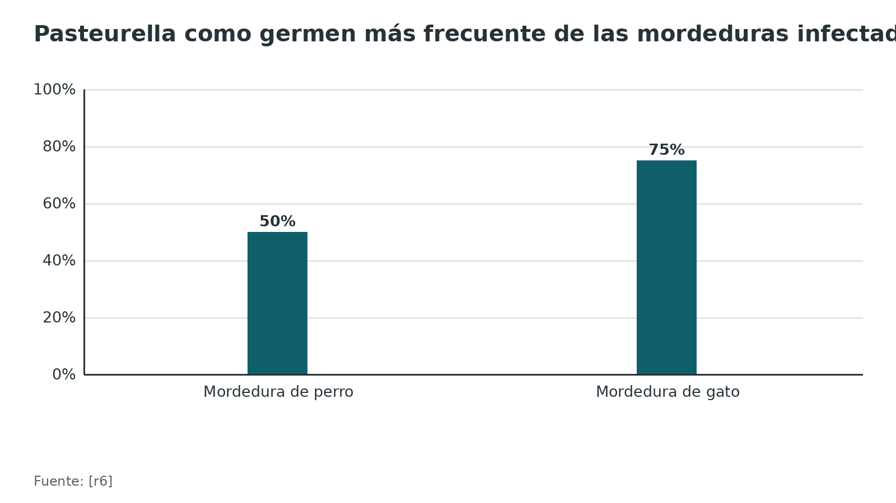
Referencias de este bloque
[r6] Talan DA, Citron DM, Abrahamian FM, Moran GJ, Goldstein EJ. Bacteriologic analysis of infected dog and cat bites. Emergency Medicine Animal Bite Infection Study Group. N Engl J Med. 1999;340(2):85-92. (cohorte · acceso resumen) https://doi.org/10.1056/NEJM199901143400202
[r7] Rothe K, Tsokos M, Handrick W. Animal and Human Bite Wounds. Dtsch Arztebl Int. 2015;112(25):433-42; quiz 443. (revision · acceso abierto) https://doi.org/10.3238/arztebl.2015.0433
[r8] Medeiros I, Saconato H. Antibiotic prophylaxis for mammalian bites. Cochrane Database Syst Rev. 2001;2001(2):CD001738. (RS-MA · acceso resumen) https://doi.org/10.1002/14651858.CD001738

Kingella kingae en el niño pequeño
Quién y cuándo. Es el principal agente de osteomielitis y artritis séptica entre los 6 y los 36 meses [r9]. La colonización de la orofaringe llega a 10 % entre los 12 y los 24 meses y baja después [r32]; en guarderías creció en 17,5 % de las muestras orofaríngeas y no en la nasofaringe [r32].
Por qué se escapa. Da síntomas leves [r9]. En 43 niños menores de 4 años con sospecha de infección osteoarticular, entre los casos por Kingella menos de 15 % estaba febril al ingreso y 39 % tenía proteína C reactiva normal; además, el Gram y el cultivo clásico fueron negativos en todos los detectados luego por PCR molecular [r25]. En un registro de 907 casos de 3 a 60 meses, 57 % quedó sin germen y la PCR se hizo en solo 7 % [r28].
Cómo detectarla. Inocula el exudado en frasco de hemocultivo y usa PCR molecular [r9]. Una PCR propia de un hospital pediátrico (500 pacientes, 46 con Kingella) tuvo sensibilidad de 95,7 %, especificidad de 100 %, VPP de 100 % y VPN de 99,6 %; 80 % de los casos se detectó solo por PCR, 4 veces más que con cultivo, el resultado salió en una mediana de 26,5 horas y 84 % cambió de antibiótico dentro del día siguiente al informe [r10].
Tratamiento. Los antibióticos de rutina en la infección osteoarticular del niño pequeño suelen cubrirla [r9]. Ojo con la betalactamasa: depende de clones y su frecuencia cambia de un lugar a otro, así que averigua el perfil de tu región [r9]. Tratada a tiempo, y salvo que haya endocarditis, evoluciona bien [r9]. Esquemas y duración pediátrica: ver el tema de osteomielitis aguda hematógena del niño.
Tabla 11. Kingella: pistas que la delatan [r9] [r25] [r28]
Pista | Dato | Fuente
Edad | 6 a 36 meses; pico a los 12-24 meses | [r9][r28]
Fiebre | Menos de 15 % febriles al ingreso | [r25]
Proteína C reactiva | 39 % normal | [r25]
Cultivo | Gram y cultivo clásico negativos si luego hay PCR positiva | [r25]
Prueba | PCR molecular o frasco de hemocultivo | [r9]

Referencias de este bloque
[r9] Yagupsky P. Kingella kingae: carriage, transmission, and disease. Clin Microbiol Rev. 2015;28(1):54-79. (revision · acceso resumen) https://doi.org/10.1128/CMR.00028-14
[r10] Oyeniran SJ, Leber AL, Wang H. An in-house Kingella kingae PCR in a large pediatric cohort: impact on diagnosis, antimicrobial stewardship, and clinical outcomes. J Clin Microbiol. 2025;63(11):e0098625. (cohorte · acceso resumen) https://doi.org/10.1128/jcm.00986-25
[r25] Ceroni D, Cherkaoui A, Ferey S, Kaelin A, Schrenzel J. Kingella kingae osteoarticular infections in young children: clinical features and contribution of a new specific real-time PCR assay to the diagnosis. J Pediatr Orthop. 2010;30(3):301-4. (cohorte · acceso resumen) https://doi.org/10.1097/BPO.0b013e3181d4732f
[r28] Olijve L, Amarasena L, Best E, Blyth C, van den Boom M, Bowen A, et al. The role of Kingella kingae in pre-school aged children with bone and joint infections. J Infect. 2021;83(3):321-331. (cohorte · acceso resumen) https://doi.org/10.1016/j.jinf.2021.06.028
[r32] Yagupsky P. Pharyngeal Colonization by Kingella kingae, Transmission, and Pathogenesis of Invasive Infections: A Narrative Review. Microorganisms. 2022;10(3):637. (revision · acceso abierto) https://doi.org/10.3390/microorganisms10030637

Hongos: Candida y mohos
Cuándo pensar en hongos. Si el hongo llegó por la sangre, piensa primero en Candida, que disemina más que los otros hongos óseos [r35]; en FRI, Candida se vio con herida abierta e inmunodeficiencia [r29]. Si entró con el trauma (inoculación directa), los sospechosos son Aspergillus y otros mohos [r35]. Son raros: de 1514 registros solo 5 reportes de caso de FRI por Candida [r29]. En 268 infecciones protésicas por Candida predominó C. albicans (55,6 %), con C. parapsilosis en 29,5 % [r30].
Diagnóstico. En la artritis por Candida o por Aspergillus, el cultivo del líquido sinovial casi siempre encuentra al hongo [r35]. Pide micología y tejido profundo cuando el curso es tórpido, hay herida abierta, inmunosupresión o antibióticos sin respuesta (opinión experta).
Tratamiento. El consenso de FRI recomienda retirar todo el material extraño, usar equinocandinas (con actividad contra biofilm) y fluconazol oral de continuación si el aislado es sensible, hasta consolidar la fractura y poder quitar el implante [r2]. La guía IDSA 2016 propone para la osteomielitis fluconazol 400 mg (6 mg/kg) al día por 6 a 12 meses, o una equinocandina al menos 2 semanas seguida de fluconazol 400 mg (6 mg/kg) al día por 6 a 12 meses [r11]; para la artritis séptica, fluconazol 400 mg (6 mg/kg) al día por 6 semanas, o equinocandina 2 semanas seguida de fluconazol al menos 4 semanas [r11]. El drenaje quirúrgico está indicado en toda artritis séptica y, si hay prótesis, se retira; si no se puede, supresión crónica con fluconazol [r11].
Resultados. Malos. En infección protésica por Candida el fracaso global fue 43 % [r30]; en FRI por Candida, 4 de 6 casos curaron con desbridamiento amplio y antifúngico prolongado (media de 8,8 semanas), hubo reoperación en 33,3 % y la evidencia es de muy baja calidad [r29]. Cuando recae, sobre todo en la artritis por Candida, suele ser por haber tratado poco tiempo [r35].
Tabla 12. Candida: esquemas de la guía IDSA 2016 [r11]
Entidad | Esquema | Cirugía
Osteomielitis | Fluconazol 400 mg (6 mg/kg) al día por 6-12 meses, o equinocandina al menos 2 semanas seguida de fluconazol 6-12 meses [r11] | Desbridamiento en casos seleccionados [r11]
Artritis séptica | Fluconazol 400 mg (6 mg/kg) al día por 6 semanas, o equinocandina 2 semanas seguida de fluconazol al menos 4 semanas [r11] | Drenaje en todos los casos [r11]
Prótesis infectada | Igual esquema que la artritis séptica [r11] | Retirar el dispositivo; si no se puede, supresión crónica con fluconazol [r11]

Referencias de este bloque
[r2] Depypere M, Kuehl R, Metsemakers WJ, Senneville E, McNally MA, Obremskey WT, et al. Recommendations for Systemic Antimicrobial Therapy in Fracture-Related Infection: A Consensus From an International Expert Group. J Orthop Trauma. 2020;34(1):30-41. (guia · acceso abierto) https://doi.org/10.1097/BOT.0000000000001626
[r11] Pappas PG, Kauffman CA, Andes DR, Clancy CJ, Marr KA, Ostrosky-Zeichner L, et al. Clinical Practice Guideline for the Management of Candidiasis: 2016 Update by the Infectious Diseases Society of America. Clin Infect Dis. 2016;62(4):e1-50. (guia · acceso abierto) https://doi.org/10.1093/cid/civ933
[r29] De Meo D, Cera G, Ceccarelli G, Castagna V, Aronica R, Pieracci EM, et al. Candida fracture-related infection: a systematic review. J Bone Jt Infect. 2021;6(7):321-328. (RS-MA · acceso abierto) https://doi.org/10.5194/jbji-6-321-2021
[r30] Mamona-Kilu C, Lora-Tamayo J, McNally M, Duran C, Ho R, Scarborough M, et al. Geographical Differences in the Epidemiology and Treatment of Candida Prosthetic Joint Infections. Open Forum Infect Dis. 2026;13(4):ofag208. (cohorte · acceso abierto) https://doi.org/10.1093/ofid/ofag208
[r35] Gamaletsou MN, Rammaert B, Brause B, Bueno MA, Dadwal SS, Henry MW, et al. Osteoarticular Mycoses. Clin Microbiol Rev. 2022;35(4):e0008619. (revision · acceso resumen) https://doi.org/10.1128/cmr.00086-19

Complicaciones del tratamiento y de la infección
Fracaso y recaída. La resistencia emerge si usas rifampicina sola, si usas fluoroquinolona sola contra un estafilococo, o si empiezas la fluoroquinolona con mucha carga bacteriana y la herida todavía drenando [r2]. Con rifampicina, la resistencia primaria llega a 20 % en SCN de algunas cohortes [r21].
Efectos adversos de los fármacos. En OVIVA, las complicaciones del catéter fueron 9,4 % con IV y 1,0 % con oral [r1], y C. difficile 1,7 % frente a 1,0 % [r1]. En ARREST, los eventos adversos que obligaron a cambiar el tratamiento fueron 17 % con rifampicina y 10 % con placebo, y las interacciones fueron 6 % frente a 2 % [r22]. El linezolid exige hemograma y lactato semanales por riesgo de pancitopenia, acidosis láctica y neurotoxicidad [r2]. Las fluoroquinolonas traen tendinitis aquílea y fotosensibilidad; los glucopéptidos, nefrotoxicidad [r2].
Monitoreo. Todo paciente con antibiótico IV necesita hemograma, electrolitos, función hepática y renal basales, y control al menos semanal en la fase aguda [r2].
De la infección. Recurrencia de FRI por P. aeruginosa 15,6 % y amputación 6,1 % [r27]; en PJI por P. aeruginosa el libre de reinfección cae de 95 % a los 12 meses a 22,4 % a los 10 años [r44]; en PJI por Candida el fracaso es 43 % [r30].
Tabla 13. Riesgos por fármaco y qué vigilar [r2] [r3] [r40]
Fármaco | Riesgo | Qué vigilar
Rifampicina | Interacciones (inductor del citocromo P450), resistencia si va sola | Hígado al inicio y si hay síntomas [r2]
Linezolid | Pancitopenia, acidosis láctica, neurotoxicidad, interacción con psicofármacos | Hemograma y lactato semanales [r2]
Fluoroquinolonas | Tendinitis aquílea, fotosensibilidad, resistencia si hay carga alta | Iniciar tras desbridar [r2]
Glucopéptidos | Nefrotoxicidad | Función renal y niveles (AUC/MIC 400-600 o valle 15-20 mg/L) [r40][r3]
Colistina | Nefrotoxicidad alta | Función renal y niveles; asesoría experta [r2]

Figura 16. Complicaciones del catéter en infección ósea o articular (OVIVA) [r1]
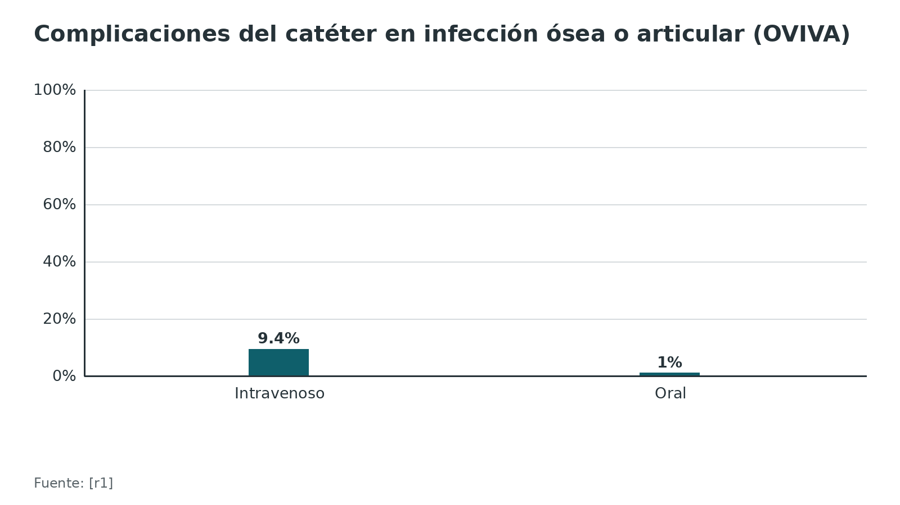
Figura 17. Eventos adversos que obligaron a cambiar el tratamiento en bacteriemia por S. aureus (ARREST) [r22]
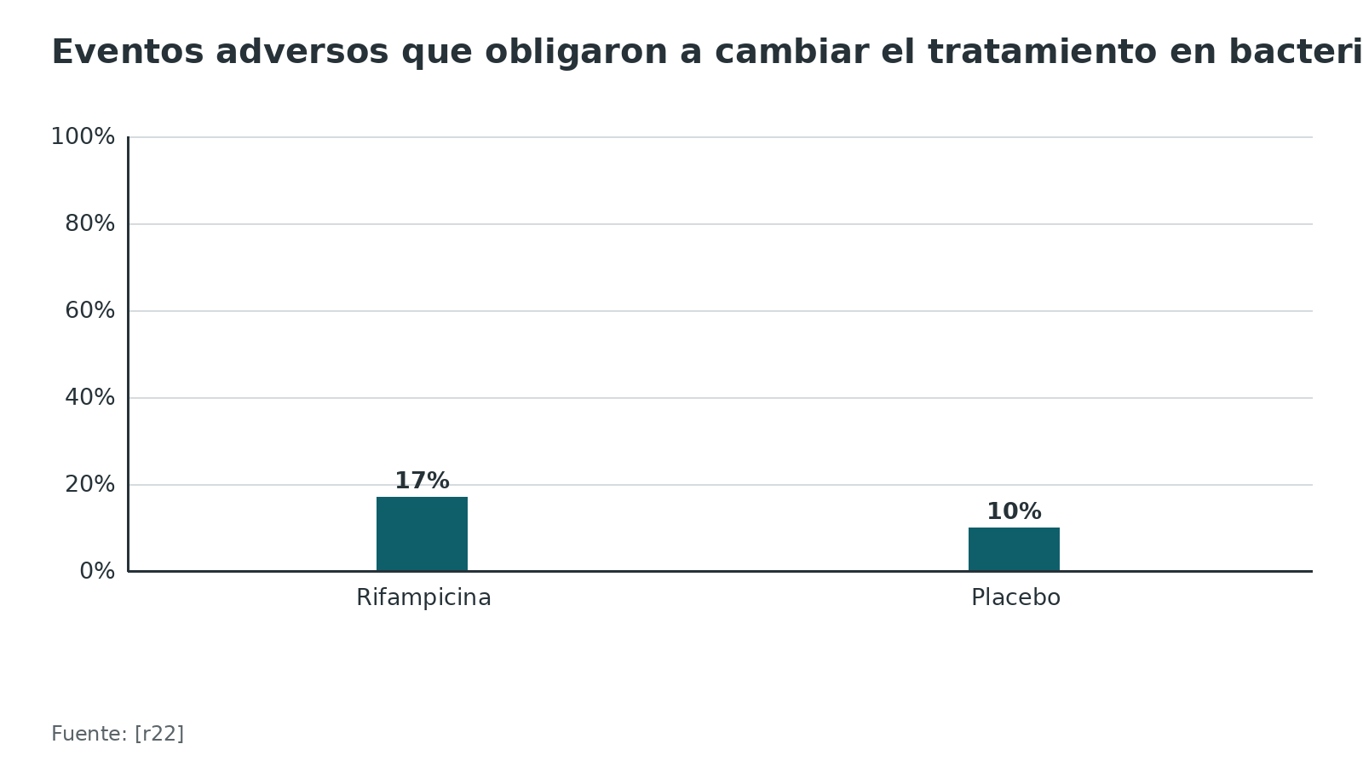
Referencias de este bloque
[r1] Li HK, Rombach I, Zambellas R, Walker AS, McNally MA, Atkins BL, et al. Oral versus Intravenous Antibiotics for Bone and Joint Infection. N Engl J Med. 2019;380(5):425-436. (ECA · acceso abierto) https://doi.org/10.1056/NEJMoa1710926
[r2] Depypere M, Kuehl R, Metsemakers WJ, Senneville E, McNally MA, Obremskey WT, et al. Recommendations for Systemic Antimicrobial Therapy in Fracture-Related Infection: A Consensus From an International Expert Group. J Orthop Trauma. 2020;34(1):30-41. (guia · acceso abierto) https://doi.org/10.1097/BOT.0000000000001626
[r3] Brown NM, Goodman AL, Horner C, Jenkins A, Brown EM. Treatment of methicillin-resistant Staphylococcus aureus (MRSA): updated guidelines from the UK. JAC Antimicrob Resist. 2021;3(1):dlaa114. (guia · acceso abierto) https://doi.org/10.1093/jacamr/dlaa114
[r21] Laurent F, Yombi JC. Rifampicin in Osteoarticular Infections: A Comprehensive Review of Current Evidence. Antibiotics (Basel). 2026;15(9):872. (revision · acceso abierto) https://doi.org/10.3390/antibiotics15090872
[r22] Thwaites GE, Scarborough M, Szubert A, Nsutebu E, Tilley R, Greig J, et al. Adjunctive rifampicin for Staphylococcus aureus bacteraemia (ARREST): a multicentre, randomised, double-blind, placebo-controlled trial. Lancet. 2018;391(10121):668-678. (ECA · acceso resumen) https://doi.org/10.1016/S0140-6736(17)32456-X
[r27] Wu H, Yu S, Sun D, Wang S, Wang X, Fu J, et al. Clinical characteristics and risk factors of recurrence for Pseudomonas aeruginosa-associated fracture-related infection following surgical treatment : a 12-year retrospective cohort study. Bone Jt Open. 2026;7(9):1194-1203. (cohorte · acceso abierto) https://doi.org/10.1302/2633-1462.79.BJO-2026-0015.R1
[r30] Mamona-Kilu C, Lora-Tamayo J, McNally M, Duran C, Ho R, Scarborough M, et al. Geographical Differences in the Epidemiology and Treatment of Candida Prosthetic Joint Infections. Open Forum Infect Dis. 2026;13(4):ofag208. (cohorte · acceso abierto) https://doi.org/10.1093/ofid/ofag208
[r40] Rybak MJ, Le J, Lodise TP, Levine DP, Bradley JS, Liu C, et al. Therapeutic Monitoring of Vancomycin for Serious Methicillin-resistant Staphylococcus aureus Infections: A Revised Consensus Guideline and Review by the American Society of Health-system Pharmacists, the Infectious Diseases Society of America, the Pediatric Infectious Diseases Society, and the Society of Infectious Diseases Pharmacists. Clin Infect Dis. 2020;71(6):1361-1364. (guia · acceso resumen) https://doi.org/10.1093/cid/ciaa303
[r44] Akcicek E, Mitterer JA, Achatz V, Szirmay T, Sebastian S, Hofstaetter JG. High failure rate in Pseudomonas aeruginosa-associated periprosthetic hip and knee joint infections. J Bone Jt Infect. 2026;11(1):83-94. (cohorte · acceso abierto) https://doi.org/10.5194/jbji-11-83-2026

Pronóstico: qué esperar según el germen y la estrategia
S. aureus. MSSA y MRSA logran éxitos comparables con rifampicina cuando el antibiótico acompañante está bien elegido [r21]. El DAIR en infección protésica temprana cura 46 % con 1 desbridamiento y 52 % con varios [r16]; en la hematógena aguda, entre 50 y 70 % [r16]. En infección protésica por cualquier germen (DATIPO), con 6 semanas en lugar de 12 la infección persistente fue 18,1 % frente a 9,4 % [r37].
SCN. En el metaanálisis de Scheper, el éxito fue mayor en SCN (cadera 83 %, rodilla 73 %) que en S. aureus (cadera 69 %, rodilla 54 %) [r21]; la resistencia a rifampicina cambia el pronóstico [r21].
Gram negativos y Pseudomonas. Remisión de 74,5 % en PJI aguda por Gram negativos con DAIR [r43]; éxito de 46 % en PJI por P. aeruginosa [r44]; control inicial de 89,8 % y recurrencia de 15,6 % en FRI por P. aeruginosa [r27].
Hongos. Fracaso de 43 % en PJI por Candida [r30].
Osteomielitis vertebral. Cura de 90,9 % con 6 o con 12 semanas en la serie de Bernard [r38].
Seguimiento. El pronóstico se ve mejor si el desbridamiento es temprano, hay un antibiótico antibiofilm disponible y el germen se confirmó con buenas muestras [r2].
Figura 18. Éxito o remisión según germen y estrategia en las series citadas [r16] [r43] [r44] [r27] [r38]
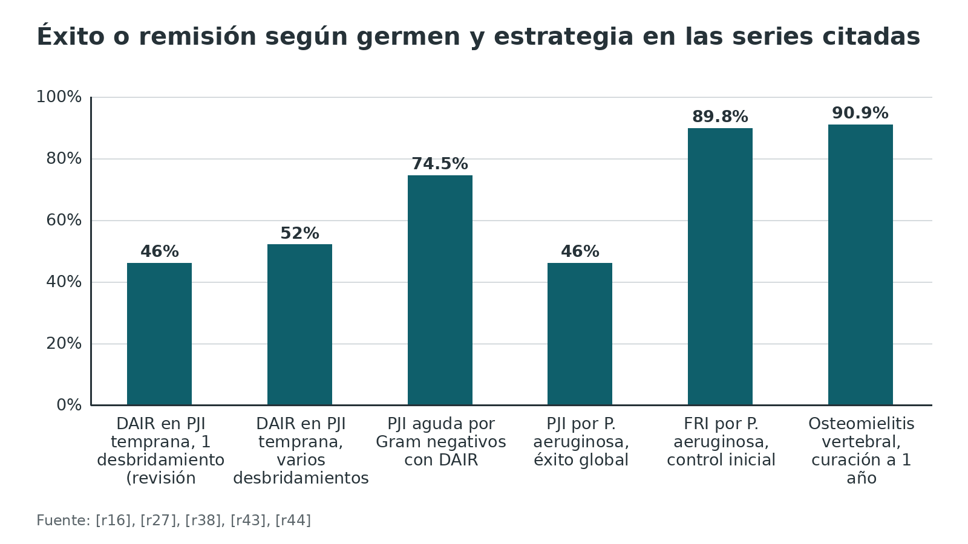
Figura 19. Fracaso o recurrencia en las series citadas [r30] [r27] [r1]
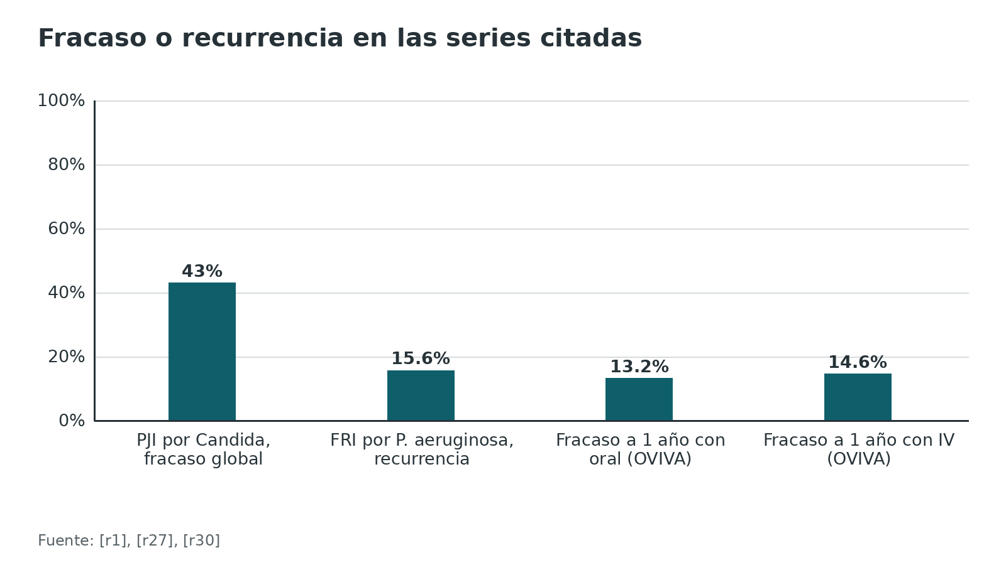
Referencias de este bloque
[r1] Li HK, Rombach I, Zambellas R, Walker AS, McNally MA, Atkins BL, et al. Oral versus Intravenous Antibiotics for Bone and Joint Infection. N Engl J Med. 2019;380(5):425-436. (ECA · acceso abierto) https://doi.org/10.1056/NEJMoa1710926
[r2] Depypere M, Kuehl R, Metsemakers WJ, Senneville E, McNally MA, Obremskey WT, et al. Recommendations for Systemic Antimicrobial Therapy in Fracture-Related Infection: A Consensus From an International Expert Group. J Orthop Trauma. 2020;34(1):30-41. (guia · acceso abierto) https://doi.org/10.1097/BOT.0000000000001626
[r16] Tong SY, Davis JS, Eichenberger E, Holland TL, Fowler VG Jr. Staphylococcus aureus infections: epidemiology, pathophysiology, clinical manifestations, and management. Clin Microbiol Rev. 2015;28(3):603-61. (revision · acceso abierto) https://doi.org/10.1128/CMR.00134-14
[r21] Laurent F, Yombi JC. Rifampicin in Osteoarticular Infections: A Comprehensive Review of Current Evidence. Antibiotics (Basel). 2026;15(9):872. (revision · acceso abierto) https://doi.org/10.3390/antibiotics15090872
[r27] Wu H, Yu S, Sun D, Wang S, Wang X, Fu J, et al. Clinical characteristics and risk factors of recurrence for Pseudomonas aeruginosa-associated fracture-related infection following surgical treatment : a 12-year retrospective cohort study. Bone Jt Open. 2026;7(9):1194-1203. (cohorte · acceso abierto) https://doi.org/10.1302/2633-1462.79.BJO-2026-0015.R1
[r30] Mamona-Kilu C, Lora-Tamayo J, McNally M, Duran C, Ho R, Scarborough M, et al. Geographical Differences in the Epidemiology and Treatment of Candida Prosthetic Joint Infections. Open Forum Infect Dis. 2026;13(4):ofag208. (cohorte · acceso abierto) https://doi.org/10.1093/ofid/ofag208
[r37] Bernard L, Arvieux C, Brunschweiler B, Touchais S, Ansart S, Bru JP, et al. Antibiotic Therapy for 6 or 12 Weeks for Prosthetic Joint Infection. N Engl J Med. 2021;384(21):1991-2001. (ECA · acceso resumen) https://doi.org/10.1056/NEJMoa2020198
[r38] Bernard L, Dinh A, Ghout I, Simo D, Zeller V, Issartel B, et al. Antibiotic treatment for 6 weeks versus 12 weeks in patients with pyogenic vertebral osteomyelitis: an open-label, non-inferiority, randomised, controlled trial. Lancet. 2015;385(9971):875-82. (ECA · acceso resumen) https://doi.org/10.1016/S0140-6736(14)61233-2
[r43] Martínez-Pastor JC, Muñoz-Mahamud E, Vilchez F, García-Ramiro S, Bori G, Sierra J, et al. Outcome of acute prosthetic joint infections due to gram-negative bacilli treated with open debridement and retention of the prosthesis. Antimicrob Agents Chemother. 2009;53(11):4772-7. (cohorte · acceso abierto) https://doi.org/10.1128/AAC.00188-09
[r44] Akcicek E, Mitterer JA, Achatz V, Szirmay T, Sebastian S, Hofstaetter JG. High failure rate in Pseudomonas aeruginosa-associated periprosthetic hip and knee joint infections. J Bone Jt Infect. 2026;11(1):83-94. (cohorte · acceso abierto) https://doi.org/10.5194/jbji-11-83-2026

Fracaso del tratamiento y cuándo consultar a infectología
Qué es fracasar. Un estudio de infección protésica lo definió como necesidad de más cirugía, de supresión antibiótica o muerte por la infección dentro de 12 meses de la cirugía índice [r31]. Antes de culpar al germen, revisa lo evitable: colección sin drenar, antibiótico sin actividad antibiofilm, muestras escasas o germen no cubierto (opinión experta).
Cuándo llamar. Llama a infectología desde el principio si el germen es multirresistente o raro, si no puedes dar un antibiótico antibiofilm, si hay hongo, o si el paciente no mejora. El consenso de FRI pide asesoría experta de microbiología para infecciones por Gram negativos productores de carbapenemasas, Acinetobacter y no fermentadores multirresistentes [r2]. Si el cultivo es negativo con infección confirmada, considera sonicado o PCR y cubre los gérmenes más probables [r2]. Sin infección confirmada y con cultivos negativos, es preferible no dar antibiótico empírico y repetir las muestras [r2].
Qué cambia en la decisión. Cuando no se puede dar un antibiótico antibiofilm (resistencia, intolerancia, interacción), la infección se clasifica como difícil de tratar y quizá solo se suprima mientras el implante siga [r2]. Los pacientes que no pudieron recibir rifampicina por interacciones tuvieron menos curación [r21].
Tabla 14. Señal de alarma, qué suele pasar y qué hacer [r2] [r21]
Señal | Qué suele estar pasando | Qué hacer
Fiebre o drenaje persistentes tras el desbridamiento | Colección sin drenar o germen no cubierto | Reimagen, reoperar si hace falta y revisar cultivos con infectología
Cultivo negativo con infección confirmada | Antibiótico previo, menos de 3 muestras, germen lento o difícil [r2] | Sonicado o PCR, cobertura empírica de los más probables y consulta [r2]
Resistencia a quinolona o a rifampicina | Sin antibiótico antibiofilm posible [r2] | Supresión hasta consolidar y consulta de infectología [r2]
Hongo o Gram negativo multirresistente | Infección difícil de tratar | Asesoría de microbiología y de infectología [r2]
Intolerancia o interacción con rifampicina | Menos curación [r21] | Revisar pareja y duración con infectología

Referencias de este bloque
[r2] Depypere M, Kuehl R, Metsemakers WJ, Senneville E, McNally MA, Obremskey WT, et al. Recommendations for Systemic Antimicrobial Therapy in Fracture-Related Infection: A Consensus From an International Expert Group. J Orthop Trauma. 2020;34(1):30-41. (guia · acceso abierto) https://doi.org/10.1097/BOT.0000000000001626
[r21] Laurent F, Yombi JC. Rifampicin in Osteoarticular Infections: A Comprehensive Review of Current Evidence. Antibiotics (Basel). 2026;15(9):872. (revision · acceso abierto) https://doi.org/10.3390/antibiotics15090872
[r31] Tedeschi S, Fernandez-Sampedro M, Zamparini E, Rossi N, Ferraro G, Pecorelli A, et al. Gram-negative aetiology in hip and knee prosthetic joint infections: risk factors and implications for empirical antibiotic therapy-a retrospective cohort study. JAC Antimicrob Resist. 2026;8(5):dlag206. (cohorte · acceso abierto) https://doi.org/10.1093/jacamr/dlag206

Perlas y trampas

Perlas
- Si un SCN aparece en 1 sola muestra, piensa en contaminante; si aparece en 2 muestras con el mismo antibiograma, piensa en infección [r13][r18].
- Una dosis de profilaxis antes de la incisión no bajó el rendimiento de los cultivos: el mismo germen apareció en 82 % con profilaxis antes y 81 % después de tomar las muestras [r19].
- Cuando el cultivo de tejido no crece, el sonicado del implante suma casos: juntos detectaron germen en 70,1 % de las FRI [r20].
- Antes de cubrir MRSA a ciegas, mira tu epidemiología: en pie diabético de Latinoamérica, 37,8 % de los S. aureus aislados fueron MRSA (estimación agrupada) [r15].
- La pareja de la rifampicina importa: en una cohorte, cotrimoxazol con rifampicina falló 38 % y clindamicina o fluoroquinolona con rifampicina, 14 % [r21].
- Mordedura de mano y diente contra puño: piensa en articulación metacarpofalángica y falanges proximales antes que en la piel [r7].
- La resistencia a rifampicina cambia el pronóstico: tras recambio en 2 tiempos curó 92,5 % si el germen era sensible y 60,0 % si era resistente [r21].

Trampas
- Mandar a cultivo un hisopo de fístula: crece flora que no predice el germen del hueso [r4].
- Dar rifampicina "de refuerzo" en toda bacteriemia por S. aureus: ARREST no mostró beneficio (17 % vs 18 % de falla, recaída o muerte) y sí más eventos adversos [r22].
- Usar fluoroquinolona sola contra un estafilococo: selecciona resistencia con rapidez [r2].
- Cerrar de primera una mordedura de mano, una mordedura humana o una punción profunda de gato [r7].
- Tratar una mordedura infectada con flucloxacilina, cefalosporina de primera generación, eritromicina o clindamicina solas [r7].
- Dar por resuelto que cefazolina y flucloxacilina son iguales en hueso solo porque SNAP lo mostró en bacteriemia: aún no hay análisis publicados por foco óseo [r23][r24].
- Descartar Kingella porque el niño está sin fiebre y con proteína C reactiva normal: 39 % de los niños con Kingella la tenía normal [r25].
- Confiar en el antibiograma de rifampicina sin pedirlo: la resistencia primaria llega a 20 % en SCN de algunas cohortes [r21].

Preguntas de autoevaluación
1. En OVIVA, entre 1003 pacientes con infección ósea o articular compleja y datos microbiológicos, ¿qué germen fue el más frecuente?
a) Pseudomonas aeruginosa
b) Staphylococcus aureus
c) Estreptococos
d) Otros Gram negativos
Respuesta: b. S. aureus apareció en 37,7 %, seguido de los SCN con 27,1 %; Pseudomonas fue 5,1 % [r1].
2. En una revisión de prótesis de hombro crece Cutibacterium acnes en 1 de 5 muestras profundas. ¿Qué haces?
a) Lo trato como infección confirmada
b) Lo descarto siempre como contaminante
c) No confirma por sí solo: lo interpreto con clínica, histología y el resto de las muestras
d) Repito solo el hisopo de la herida
Respuesta: c. Un cultivo único con SCN o C. acnes no confirma infección y debe llevar a investigar más; 2 muestras con germen indistinguible y el mismo antibiograma sí la definen [r12].
3. En ARREST, ¿qué mostró la rifampicina adyuvante en bacteriemia por S. aureus?
a) Redujo la mortalidad
b) No dio beneficio global y causó más eventos adversos que modificaron el tratamiento
c) Fue útil solo en MRSA
d) Redujo el tiempo de hospitalización
Respuesta: b. Falla, recaída o muerte fue 17 % con rifampicina y 18 % con placebo, y los eventos adversos que obligaron a cambiar el tratamiento fueron 17 % frente a 10 % [r22].
4. ¿Por qué no se inicia una fluoroquinolona contra P. aeruginosa tras el desbridamiento de una FRI?
a) Porque no penetra en hueso
b) Por la alta resistencia que puede desarrollarse; se prefiere un betalactámico antipseudomonas
c) Porque es bacteriostática
d) Porque no se absorbe por vía oral
Respuesta: b. El consenso de FRI desaconseja la quinolona al inicio por la alta tasa de resistencia y recomienda piperacilina-tazobactam, cefepima, ceftazidima o un carbapenem (no ertapenem) [r2].
5. Mordedura de gato con punción profunda en la mano. ¿Qué afirmación es correcta?
a) Se cierra de primera para evitar infección
b) Pasteurella es el germen más probable (75 % en las infectadas) y no se cierra de primera
c) La clindamicina sola es la mejor opción
d) No necesita seguimiento
Respuesta: b. Pasteurella fue el aislado más frecuente en 75 % de las mordeduras de gato infectadas [r6]; el cierre primario está contraindicado en punciones profundas de gato y en la mano, y la clindamicina sola no sirve contra P. multocida [r7].
6. Niño de 20 meses con cojera, sin fiebre, con proteína C reactiva normal y cultivo negativo. ¿Qué germen y qué prueba piensas?
a) Salmonella; coprocultivo
b) Kingella kingae; PCR molecular o inoculación en frasco de hemocultivo
c) Pseudomonas; hisopo
d) Candida; hemocultivo en agar
Respuesta: b. Kingella es el principal agente de osteomielitis y artritis séptica entre los 6 y los 36 meses y se detecta mejor con frasco de hemocultivo y PCR [r9]; en la serie de Ceroni, 39 % de los casos tenía proteína C reactiva normal [r25].
7. ¿Qué mostró DATIPO en infección protésica?
a) 6 semanas fueron no inferiores a 12
b) No se demostró no inferioridad de 6 semanas; la infección persistente fue 18,1 % frente a 9,4 %
c) Más de 12 semanas mejoran el resultado
d) La vía oral es superior a la IV
Respuesta: b. En 410 pacientes, la infección persistente fue 18,1 % con 6 semanas y 9,4 % con 12, y no se demostró no inferioridad [r37].
8. Infección de fractura con implante estable por Candida. ¿Qué recomienda el consenso de FRI?
a) Debridar y conservar el implante con fluconazol corto
b) Retirar todo el material extraño y dar antifúngico prolongado (equinocandina, luego fluconazol si es sensible)
c) Observar sin tratar
d) Vancomicina más rifampicina
Respuesta: b. El consenso recomienda retirar todo el material y usar equinocandinas con fluconazol de continuación si el aislado es sensible, hasta consolidar la fractura [r2].
9. ¿Cuántas muestras profundas se prefieren en la cirugía por sospecha de FRI y cómo se toman?
a) 1 muestra con hisopo de fístula
b) 2 muestras mezcladas en un frasco
c) 5 o más, con un instrumento limpio por muestra, sin hisopos ni piel
d) 3 hisopos del lecho quirúrgico
Respuesta: c. El consenso prefiere 5 o más muestras profundas, con técnica de no tocar, un instrumento limpio por muestra, sin hisopos ni muestras de piel o fístula [r4].
10. CloCeBa y SNAP mostraron que la cefazolina fue no inferior en bacteriemia por MSSA. ¿Qué es cierto para hueso?
a) Ya está demostrado en osteomielitis
b) Falta análisis por foco; la evidencia directa en hueso son pocas cohortes retrospectivas y preocupa el efecto inóculo
c) La cefazolina está contraindicada en hueso
d) La flucloxacilina es inferior en hueso
Respuesta: b. SNAP no publicó análisis por foco, la evidencia directa en hueso son pocas cohortes retrospectivas y el efecto inóculo preocupa más en hueso, abscesos y biofilm [r24]. En SNAP, la mortalidad a 90 días fue 15,0 % con cefazolina y 17,0 % con penicilina antiestafilocócica [r23].
11. ¿Qué se sabe del peróxido de benzoilo 5 % antes de la cirugía de hombro?
a) Elimina la infección profunda
b) Redujo la colonización cutánea por C. acnes (RR 0,25) en un metaanálisis en red; no pudo evaluar la colonización profunda
c) No tiene ningún efecto
d) Sustituye a la profilaxis antibiótica
Respuesta: b. En 946 pacientes el RR fue 0,25 (IC 95 % 0,08-0,72) para colonización de la piel, y el análisis no pudo evaluar la colonización dérmica ni articular [r45].

Lectura recomendada
- AO Surgery Reference — Traumatología del adulto (abordajes y técnica por región; lectura recomendada, no se reproduce aquí) (lectura): https://surgeryreference.aofoundation.org/orthopedic-trauma/adult-trauma
- AO Surgery Reference — Traumatología pediátrica (lectura recomendada, no se reproduce aquí) (lectura): https://surgeryreference.aofoundation.org/orthopedic-trauma/pediatric-trauma
- AO Surgery Reference — Columna (lectura recomendada, no se reproduce aquí) (lectura): https://surgeryreference.aofoundation.org/spine
- NICE NG184 — Mordeduras humanas y animales: prescripción antimicrobiana (lectura) (lectura): https://www.nice.org.uk/guidance/ng184
- Consenso de FRI sobre el tratamiento antimicrobiano sistémico (J Orthop Trauma 2020, acceso abierto) (lectura): https://pmc.ncbi.nlm.nih.gov/articles/PMC6903362/
- Consenso de FRI sobre el diagnóstico (J Orthop Trauma 2020, acceso abierto) (lectura): https://pmc.ncbi.nlm.nih.gov/articles/PMC6903359/
- Definición EBJIS de infección periprotésica (Bone Joint J 2021, acceso abierto) (lectura): https://pmc.ncbi.nlm.nih.gov/articles/PMC7954183/
- Guía del Reino Unido (BSAC) para el tratamiento de MRSA (JAC-AMR 2021, acceso abierto) (lectura): https://pmc.ncbi.nlm.nih.gov/articles/PMC8210269/
- OVIVA: antibiótico oral frente a intravenoso en infección ósea y articular (NEJM 2019) (lectura): https://pmc.ncbi.nlm.nih.gov/articles/PMC6522347/
- Guía IDSA 2016 de candidiasis (CID, acceso abierto) (lectura): https://pmc.ncbi.nlm.nih.gov/articles/PMC4725385/
- AO Trauma North America — Journal Club, módulo 3: prevención y manejo de la infección relacionada con fractura (video): https://www.youtube.com/watch?v=cD6ao-86kUM
- Harvard Global Orthopaedics Collaborative — Infección relacionada con fractura: fisiopatología y diagnóstico (video): https://www.youtube.com/watch?v=IYQYDS0JqWE
- Harvard Global Orthopaedics Collaborative — Infección relacionada con fractura: manejo (video): https://www.youtube.com/watch?v=gSyEd7Nd2Wo

Palabras clave
S. aureus · MSSA · MRSA · estafilococos coagulasa negativos · S. epidermidis · S. lugdunensis · Cutibacterium acnes · Pseudomonas aeruginosa · bacilos Gram negativos · Pasteurella multocida · Eikenella corrodens · mordedura humana · herida por puñetazo · Kingella kingae · Candida · mohos · biofilm · variantes de colonia pequeña · rifampicina · DAIR · infección relacionada con fractura · OVIVA · DATIPO · cefazolina · vancomicina · sonicación · PCR molecular · peróxido de benzoilo

Para recordar
- S. aureus es el germen más frecuente en hueso, articulación y prótesis. [r16]
- Biofilm: hasta 1000 veces más resistente [r2]. Con implante, cirugía y antibiótico antibiofilm.
- Rifampicina siempre acompañada, nunca sola y nunca con herida abierta. [r2][r3]
- 5 o más muestras profundas, instrumento limpio por muestra, nada de hisopos. [r4]
- SCN o C. acnes en 1 muestra no confirma; en 2 muestras iguales, sí. [r12][r13]
- C. acnes: hombro y columna; cultivo de 10 a 14 días. [r5]
- Pseudomonas: betalactámico antipseudomonas primero; quinolona después de desbridar. [r2]
- Mordedura: perro y gato, Pasteurella; humana, Eikenella; aminopenicilina con inhibidor. [r6][r7]
- Kingella: 6 a 36 meses [r9], poca fiebre, cultivo negativo. Pide PCR molecular.
- Hongo con implante: retira todo el material extraño. [r2]
- Oral no fue inferior a IV en las primeras 6 semanas de OVIVA. [r1]

Caso de staff
Caso didáctico, inventado como tal; no corresponde a un paciente real.

Caso de staff (caso didáctico inventado)
Varón de 34 años, motociclista, con fractura expuesta de tibia grado IIIA fijada con clavo endomedular hace 5 semanas. Consulta por dolor persistente y secreción serosa por la herida distal desde hace 10 días. Está afebril y estable. La radiografía no muestra aflojamiento y la proteína C reactiva está moderadamente elevada. En la cara anterior hay un trayecto fistuloso que comunica con el hueso.

Preguntas para discutir
1. ¿Qué hace que esta infección esté confirmada aun antes del cultivo?
2. ¿Cómo tomas las muestras y qué NO mandas a cultivo?
3. Crece S. epidermidis meticilino resistente en 3 de 5 muestras y P. aeruginosa en 1 de 5. ¿Cómo lo lees?
4. ¿Qué antibiótico empírico das y cuándo? ¿Qué pasa con el clavo?
5. Cuando llegue el antibiograma, ¿qué esquema oral con rifampicina eliges y por cuánto tiempo?

Resolución
La fístula que comunica con el hueso o el implante es un criterio confirmatorio de FRI [r13][r4]: los cultivos sirven para elegir el antibiótico, no para decidir si hay infección. Las muestras se toman en quirófano, al inicio del desbridamiento: 5 o más profundas, con un instrumento limpio por muestra, sin hisopo de la fístula ni de piel [r4]. Si el paciente no está séptico, el antibiótico espera hasta después de las muestras [r2]. S. epidermidis en 3 de 5 muestras con el mismo antibiograma es infección y no contaminación [r12], y al ser meticilino resistente se trata como MRSA [r2]. P. aeruginosa en 1 sola muestra no cumple el criterio de 2 muestras [r13], pero hasta 1 de cada 3 FRI son polimicrobianas, así que no se descarta sin discutirlo con infectología [r2]. El empírico inicial lleva un glucopéptido más cobertura contra Gram negativos [r2]; si el clavo está estable y los síntomas llevan menos de 4 semanas, el DAIR con rifampicina y una pareja oral, 12 semanas en total, es una opción razonable [r2]. Antes de confiar en la rifampicina, pide su antibiograma, porque la resistencia primaria llega a 20 % en SCN de algunas cohortes [r21]. El esquema de primera elección con rifampicina es una fluoroquinolona; si hay resistencia, TMP-SMX, doxiciclina o minociclina [r2].
Mensaje para llevarse: En una FRI con fístula la pregunta no es si hay infección, sino qué muestras tomas y qué antibiótico antibiofilm sí puedes dar [r2].

Referencias completas
Formato Vancouver con enlace DOI. Una referencia entra solo si se abrió la fuente y se guardó el fragmento que respalda el dato.
[r1] Li HK, Rombach I, Zambellas R, Walker AS, McNally MA, Atkins BL, et al. Oral versus Intravenous Antibiotics for Bone and Joint Infection. N Engl J Med. 2019;380(5):425-436. (ECA · acceso abierto) https://doi.org/10.1056/NEJMoa1710926
[r2] Depypere M, Kuehl R, Metsemakers WJ, Senneville E, McNally MA, Obremskey WT, et al. Recommendations for Systemic Antimicrobial Therapy in Fracture-Related Infection: A Consensus From an International Expert Group. J Orthop Trauma. 2020;34(1):30-41. (guia · acceso abierto) https://doi.org/10.1097/BOT.0000000000001626
[r3] Brown NM, Goodman AL, Horner C, Jenkins A, Brown EM. Treatment of methicillin-resistant Staphylococcus aureus (MRSA): updated guidelines from the UK. JAC Antimicrob Resist. 2021;3(1):dlaa114. (guia · acceso abierto) https://doi.org/10.1093/jacamr/dlaa114
[r4] Govaert GAM, Kuehl R, Atkins BL, Trampuz A, Morgenstern M, Obremskey WT, et al. Diagnosing Fracture-Related Infection: Current Concepts and Recommendations. J Orthop Trauma. 2020;34(1):8-17. (guia · acceso abierto) https://doi.org/10.1097/BOT.0000000000001614
[r5] Achermann Y, Goldstein EJ, Coenye T, Shirtliff ME. Propionibacterium acnes: from commensal to opportunistic biofilm-associated implant pathogen. Clin Microbiol Rev. 2014;27(3):419-40. (revision · acceso abierto) https://doi.org/10.1128/CMR.00092-13
[r6] Talan DA, Citron DM, Abrahamian FM, Moran GJ, Goldstein EJ. Bacteriologic analysis of infected dog and cat bites. Emergency Medicine Animal Bite Infection Study Group. N Engl J Med. 1999;340(2):85-92. (cohorte · acceso resumen) https://doi.org/10.1056/NEJM199901143400202
[r7] Rothe K, Tsokos M, Handrick W. Animal and Human Bite Wounds. Dtsch Arztebl Int. 2015;112(25):433-42; quiz 443. (revision · acceso abierto) https://doi.org/10.3238/arztebl.2015.0433
[r8] Medeiros I, Saconato H. Antibiotic prophylaxis for mammalian bites. Cochrane Database Syst Rev. 2001;2001(2):CD001738. (RS-MA · acceso resumen) https://doi.org/10.1002/14651858.CD001738
[r9] Yagupsky P. Kingella kingae: carriage, transmission, and disease. Clin Microbiol Rev. 2015;28(1):54-79. (revision · acceso resumen) https://doi.org/10.1128/CMR.00028-14
[r10] Oyeniran SJ, Leber AL, Wang H. An in-house Kingella kingae PCR in a large pediatric cohort: impact on diagnosis, antimicrobial stewardship, and clinical outcomes. J Clin Microbiol. 2025;63(11):e0098625. (cohorte · acceso resumen) https://doi.org/10.1128/jcm.00986-25
[r11] Pappas PG, Kauffman CA, Andes DR, Clancy CJ, Marr KA, Ostrosky-Zeichner L, et al. Clinical Practice Guideline for the Management of Candidiasis: 2016 Update by the Infectious Diseases Society of America. Clin Infect Dis. 2016;62(4):e1-50. (guia · acceso abierto) https://doi.org/10.1093/cid/civ933
[r12] McNally M, Sousa R, Wouthuyzen-Bakker M, Chen AF, Soriano A, Vogely HC, et al. The EBJIS definition of periprosthetic joint infection. Bone Joint J. 2021;103-B(1):18-25. (guia · acceso abierto) https://doi.org/10.1302/0301-620X.103B1.BJJ-2020-1381.R1
[r13] Metsemakers WJ, Morgenstern M, McNally MA, Moriarty TF, McFadyen I, Scarborough M, et al. Fracture-related infection: A consensus on definition from an international expert group. Injury. 2018;49(3):505-510. (guia · acceso resumen) https://doi.org/10.1016/j.injury.2017.08.040
[r14] Bastidas-Caldes C, Hernández-Alomía F, Bolaños F, Cisneros-Vásquez E, Romero-Alvarez D. Antimicrobial resistance in Ecuador, 2000-2024: a systematic review within a One Health framework. Crit Rev Microbiol. 2026 Aug 10:1-20. Epub ahead of print. (RS-MA · acceso resumen) https://doi.org/10.1080/1040841X.2026.2709521
[r15] Husaini DC, Chiroma JH, Sani GM, Ihebie CE, Nwachukwu I, Nwokocha C, et al. Antimicrobial Resistance in Diabetic Foot Infections in Latin America and the Caribbean: A Systematic Review and Meta-Analysis (1980-2025). Int J Microbiol. 2026;2026:5244269. (RS-MA · acceso abierto) https://doi.org/10.1155/ijm/5244269
[r16] Tong SY, Davis JS, Eichenberger E, Holland TL, Fowler VG Jr. Staphylococcus aureus infections: epidemiology, pathophysiology, clinical manifestations, and management. Clin Microbiol Rev. 2015;28(3):603-61. (revision · acceso abierto) https://doi.org/10.1128/CMR.00134-14
[r17] Daddi L, Golden M, Frumberg D, Spichler-Moffarah A. Is cefazolin an appropriate choice for preoperative prophylaxis in patients undergoing surgery for fracture-related infection. Antimicrob Steward Healthc Epidemiol. 2026;6(1):e216. (cohorte · acceso abierto) https://doi.org/10.1017/ash.2026.10755
[r18] Becker K, Heilmann C, Peters G. Coagulase-negative staphylococci. Clin Microbiol Rev. 2014;27(4):870-926. (revision · acceso abierto) https://doi.org/10.1128/CMR.00109-13
[r19] Tetreault MW, Wetters NG, Aggarwal V, Mont M, Parvizi J, Della Valle CJ. The Chitranjan Ranawat Award: Should prophylactic antibiotics be withheld before revision surgery to obtain appropriate cultures?. Clin Orthop Relat Res. 2014;472(1):52-6. (ECA · acceso abierto) https://doi.org/10.1007/s11999-013-3016-5
[r20] Abdo B, Strack D, Schäuffele M, Tüngler TL, Imirzalioglu C, Windhorst A, et al. Sonication versus peri-implant tissue culture in fracture-related infection: diagnostic performance and therapeutic consequences in a single-center cohort. J Bone Jt Infect. 2026;11(4):555-563. (cohorte · acceso abierto) https://doi.org/10.5194/jbji-11-555-2026
[r21] Laurent F, Yombi JC. Rifampicin in Osteoarticular Infections: A Comprehensive Review of Current Evidence. Antibiotics (Basel). 2026;15(9):872. (revision · acceso abierto) https://doi.org/10.3390/antibiotics15090872
[r22] Thwaites GE, Scarborough M, Szubert A, Nsutebu E, Tilley R, Greig J, et al. Adjunctive rifampicin for Staphylococcus aureus bacteraemia (ARREST): a multicentre, randomised, double-blind, placebo-controlled trial. Lancet. 2018;391(10121):668-678. (ECA · acceso resumen) https://doi.org/10.1016/S0140-6736(17)32456-X
[r23] Staphylococcus aureus Network Adaptive Platform (SNAP) Trial Group; Lee TC, Barina LA, Walls G, Goodman AL, Yahav D, Cheng MP, et al. Cefazolin for Methicillin-Susceptible Staphylococcus aureus Bacteremia. N Engl J Med. 2026;394(23):2329-2339. (ECA · acceso resumen) https://doi.org/10.1056/NEJMoa2506905
[r24] Werneburg F, Beschauner J, Werneburg LI, Zeh A, Gutteck N, Delank KS. Cefazolin Versus Antistaphylococcal Penicillins in Methicillin-Susceptible Staphylococcus aureus Bone and Joint Infections: A Narrative Review. Antibiotics (Basel). 2026;15(9):930. (revision · acceso abierto) https://doi.org/10.3390/antibiotics15090930
[r25] Ceroni D, Cherkaoui A, Ferey S, Kaelin A, Schrenzel J. Kingella kingae osteoarticular infections in young children: clinical features and contribution of a new specific real-time PCR assay to the diagnosis. J Pediatr Orthop. 2010;30(3):301-4. (cohorte · acceso resumen) https://doi.org/10.1097/BPO.0b013e3181d4732f
[r26] Parsons JB, Mourad A, Conlon BP, Kielian T, Fowler VG Jr. Methicillin-resistant and susceptible Staphylococcus aureus: tolerance, immune evasion and treatment. Nat Rev Microbiol. 2026;24(2):127-145. (revision · acceso abierto) https://doi.org/10.1038/s41579-025-01226-2
[r27] Wu H, Yu S, Sun D, Wang S, Wang X, Fu J, et al. Clinical characteristics and risk factors of recurrence for Pseudomonas aeruginosa-associated fracture-related infection following surgical treatment : a 12-year retrospective cohort study. Bone Jt Open. 2026;7(9):1194-1203. (cohorte · acceso abierto) https://doi.org/10.1302/2633-1462.79.BJO-2026-0015.R1
[r28] Olijve L, Amarasena L, Best E, Blyth C, van den Boom M, Bowen A, et al. The role of Kingella kingae in pre-school aged children with bone and joint infections. J Infect. 2021;83(3):321-331. (cohorte · acceso resumen) https://doi.org/10.1016/j.jinf.2021.06.028
[r29] De Meo D, Cera G, Ceccarelli G, Castagna V, Aronica R, Pieracci EM, et al. Candida fracture-related infection: a systematic review. J Bone Jt Infect. 2021;6(7):321-328. (RS-MA · acceso abierto) https://doi.org/10.5194/jbji-6-321-2021
[r30] Mamona-Kilu C, Lora-Tamayo J, McNally M, Duran C, Ho R, Scarborough M, et al. Geographical Differences in the Epidemiology and Treatment of Candida Prosthetic Joint Infections. Open Forum Infect Dis. 2026;13(4):ofag208. (cohorte · acceso abierto) https://doi.org/10.1093/ofid/ofag208
[r31] Tedeschi S, Fernandez-Sampedro M, Zamparini E, Rossi N, Ferraro G, Pecorelli A, et al. Gram-negative aetiology in hip and knee prosthetic joint infections: risk factors and implications for empirical antibiotic therapy-a retrospective cohort study. JAC Antimicrob Resist. 2026;8(5):dlag206. (cohorte · acceso abierto) https://doi.org/10.1093/jacamr/dlag206
[r32] Yagupsky P. Pharyngeal Colonization by Kingella kingae, Transmission, and Pathogenesis of Invasive Infections: A Narrative Review. Microorganisms. 2022;10(3):637. (revision · acceso abierto) https://doi.org/10.3390/microorganisms10030637
[r33] Inaba AS, Zukin DD, Perro M. An update on the evaluation and management of plantar puncture wounds and Pseudomonas osteomyelitis. Pediatr Emerg Care. 1992;8(1):38-44. (revision · acceso resumen) https://doi.org/10.1097/00006565-199202000-00012
[r34] Panzenböck LF, Scheuer R, Pallamar M, Scheider P, Krepler P. Cutibacterium acnes in elective spine surgery: a 24-year characterization of treated and untreated culture-positive patients. Spine J. 2026 Sep 12. Epub ahead of print. (cohorte · acceso resumen) https://doi.org/10.1016/j.spinee.2026.09.006
[r35] Gamaletsou MN, Rammaert B, Brause B, Bueno MA, Dadwal SS, Henry MW, et al. Osteoarticular Mycoses. Clin Microbiol Rev. 2022;35(4):e0008619. (revision · acceso resumen) https://doi.org/10.1128/cmr.00086-19
[r36] Trampuz A, Piper KE, Jacobson MJ, Hanssen AD, Unni KK, Osmon DR, et al. Sonication of removed hip and knee prostheses for diagnosis of infection. N Engl J Med. 2007;357(7):654-63. (cohorte · acceso resumen) https://doi.org/10.1056/NEJMoa061588
[r37] Bernard L, Arvieux C, Brunschweiler B, Touchais S, Ansart S, Bru JP, et al. Antibiotic Therapy for 6 or 12 Weeks for Prosthetic Joint Infection. N Engl J Med. 2021;384(21):1991-2001. (ECA · acceso resumen) https://doi.org/10.1056/NEJMoa2020198
[r38] Bernard L, Dinh A, Ghout I, Simo D, Zeller V, Issartel B, et al. Antibiotic treatment for 6 weeks versus 12 weeks in patients with pyogenic vertebral osteomyelitis: an open-label, non-inferiority, randomised, controlled trial. Lancet. 2015;385(9971):875-82. (ECA · acceso resumen) https://doi.org/10.1016/S0140-6736(14)61233-2
[r39] Zimmerli W, Widmer AF, Blatter M, Frei R, Ochsner PE. Role of rifampin for treatment of orthopedic implant-related staphylococcal infections: a randomized controlled trial. Foreign-Body Infection (FBI) Study Group. JAMA. 1998;279(19):1537-41. (ECA · acceso resumen) https://doi.org/10.1001/jama.279.19.1537
[r40] Rybak MJ, Le J, Lodise TP, Levine DP, Bradley JS, Liu C, et al. Therapeutic Monitoring of Vancomycin for Serious Methicillin-resistant Staphylococcus aureus Infections: A Revised Consensus Guideline and Review by the American Society of Health-system Pharmacists, the Infectious Diseases Society of America, the Pediatric Infectious Diseases Society, and the Society of Infectious Diseases Pharmacists. Clin Infect Dis. 2020;71(6):1361-1364. (guia · acceso resumen) https://doi.org/10.1093/cid/ciaa303
[r41] Burdet C, Saïdani N, Dupieux C, Lemaignen A, Canouï E, Surgers L, et al. Cloxacillin versus cefazolin for meticillin-susceptible Staphylococcus aureus bacteraemia (CloCeBa): a prospective, open-label, multicentre, non-inferiority, randomised clinical trial. Lancet. 2025;406(10517):2349-2359. (ECA · acceso resumen) https://doi.org/10.1016/S0140-6736(25)01624-1
[r42] Liu C, Bayer A, Cosgrove SE, Daum RS, Fridkin SK, Gorwitz RJ, et al. Clinical practice guidelines by the infectious diseases society of america for the treatment of methicillin-resistant Staphylococcus aureus infections in adults and children. Clin Infect Dis. 2011;52(3):e18-55. (guia · acceso resumen) https://doi.org/10.1093/cid/ciq146
[r43] Martínez-Pastor JC, Muñoz-Mahamud E, Vilchez F, García-Ramiro S, Bori G, Sierra J, et al. Outcome of acute prosthetic joint infections due to gram-negative bacilli treated with open debridement and retention of the prosthesis. Antimicrob Agents Chemother. 2009;53(11):4772-7. (cohorte · acceso abierto) https://doi.org/10.1128/AAC.00188-09
[r44] Akcicek E, Mitterer JA, Achatz V, Szirmay T, Sebastian S, Hofstaetter JG. High failure rate in Pseudomonas aeruginosa-associated periprosthetic hip and knee joint infections. J Bone Jt Infect. 2026;11(1):83-94. (cohorte · acceso abierto) https://doi.org/10.5194/jbji-11-83-2026
[r45] Weninger V, Agócs G, Hergár L, Váncsa S, Hegedűs B, Szerb I, et al. 5% benzoyl peroxide is the most efficient in reducing the cutibacterium flora of the shoulder skin: a network meta-analysis. EFORT Open Rev. 2025;10(7):543-550. (RS-MA · acceso abierto) https://doi.org/10.1530/EOR-2024-0160
[r46] Franceschi G, Marchi M, Dema E, Palmisani M, Aloisi P, Pellegrino M, et al. Preoperative benzoyl peroxide 5% reduces early Cutibacterium acnes-related postoperative spinal implant infections: a quasi-experimental study. Eur Spine J. 2026 Aug 20. Epub ahead of print. (cohorte · acceso resumen) https://doi.org/10.1007/s00586-026-10231-9

